Министерство науки и высшего образования Российской Федерации
федеральное государственное автономное образовательное учреждение
высшего образования
«Санкт-Петербургский политехнический университет Петра Великого»
(ФГАОУ ВО «СПбПУ»)
Институт среднего профессионального образования

ОТЧЕТ
по учебной практике (по профилю специальности)

по профессиональному модулю ПМ.04 «Сопровождение и обслуживание программного обеспечения компьютерных систем»
(код и наименование)

Специальность 09.02.07 «Информационные системы и программирование»
(код и наименование специальности)

Студент(ка) II курса 24290907/2093 группы

Порицкий Богдан Константинович
(ФИО полностью)

Место прохождения практики: ФГАОУ ВО СПбПУ Петра Великого
Институт СПО, учебно-вычислительный центр, пр. Энгельса д.23
(наименование и адрес организации)

Период прохождения практики
с «08» декабря 2025 г. по «27» декабря 2025 г.

Руководитель практики Андреев В.А.
от учебной организации (подпись) (расшифровка подписи)

Итоговая оценка по практике _______________________________________
М.П.

Санкт-Петербург
2025г.
СОГЛАСОВАНО
Председатель ПЦК
________/_______________
«_____» _________ 202__ г.

ЗАДАНИЕ
на учебную практику (по профилю специальности)

по профессиональному модулю ПМ.04 «Сопровождение и обслуживание программного обеспечения компьютерных систем»
(код и наименование)

Специальность 09.02.07 «Информационные системы и программирование»
(код и наименование специальности)

Студент(ка) II курса 24290907/2093 группы

Порицкий Богдан Константинович
(ФИО полностью)

Место прохождения практики: ФГАОУ ВО СПбПУ Петра Великого
Институт СПО, учебно-вычислительный центр, пр. Энгельса д.23
(наименование и адрес организации)

Период прохождения практики
с «08» декабря 2025 г. по «27» декабря 2025 г.

Виды работ, обязательные для выполнения (переносится из программы, соответствующего ПМ):
- Персонализация интегрированной среды разработки Visual Studio Community 2022
- Отладка в IDE Visual Studio Community 2022
- Обеспечение качества кода
- Упаковка приложения
- Деплой с использованием Git и GitHub
- Шифрование
- Создание виртуальной машины с разными ОС

Индивидуальное задание:

Задание выдал с «08» декабря 2025 г. Коннова А.Е. (подпись) (Ф.И.О.)

Задание получил с «08» декабря 2025 г.
(подпись) (Ф.И.О.)
Министерство науки и высшего образования Российской Федерации
федеральное государственное автономное образовательное учреждение
высшего образования
«Санкт-Петербургский политехнический университет Петра Великого»
(ФГАОУ ВО «СПбПУ»)
Институт среднего профессионального образования

ДНЕВНИК
прохождения учебной практики
(по профилю специальности)

по профессиональному модулю ПМ.04 «Сопровождение и обслуживание программного обеспечения компьютерных систем»
(код и наименование)

Специальность 09.02.07 «Информационные системы и программирование»
(код и наименование специальности)

Студент(ка) II курса 24290907/2093 группы

(ФИО полностью)

Место прохождения практики: ФГАОУ ВО СПбПУ Петра Великого
Институт СПО, учебно-вычислительный центр, пр. Энгельса д.23
(наименование и адрес организации)

Период прохождения практики
с «08» декабря 2025 г. по «27» декабря 2025 г.

Руководитель с места Коннова А.Е.
прохождения практики (подпись) (расшифровка подписи)

Санкт-Петербург
2025 г.
Содержание дневника

Дата | Виды выполненных работ и заданий по программе практики | Подпись руководителя практики
1 | 2 | 3
08.12.25 | Настройка интерфейса и параметров редактора
09.12.25 | Навигация по коду и использование точек останова
10.12.25 | Управление исключениями и основы профилирования
11.12.25 | Модульное тестирование и анализ кода в VS
12.12.25 | Стандарты кодирования и рефакторинг
13.12.25 | Документирование кода и основы Git (коммиты, ветки)
15.12.25 | Сборка проекта: Webpack/Vite, NPM/Yarn
16.12.25 | Упаковка приложения (вручную и с помощью VS)
17.12.25 | Деплой на GitHub Pages и хостинг
18.12.25 | Криптография на практике (RSA, SHA-512)
19.12.25 | Аутентификация и авторизация
20.12.25 | Работа с реестром Windows и ВМ
22.12.25 | Расширенные возможности отладчика
23.12.25 | Анализ дампов памяти
24.12.25 | Оптимизация производительности
25.12.25 | Git: стратегии ветвления и Pull Requests
26.12.25 | Решение конфликтов и код-ревью
27.12.25 | CI/CD пайплайны

СОДЕРЖАНИЕ
ВВЕДЕНИЕ 9
Практическая работа №1 «Настройка внешнего вида и функциональности среды разработки Visual Studio» 8
1. Параметры текстового редактора 11
2. Изменение шрифтов и цветов 16
3. Настройка меню и панели инструментов 20
4. Настройка макетов окон
5. Экспорт настроек
Практическая работа №2 «Отладка в Visual Studio» 10
ЗАКЛЮЧЕНИЕ 11

ВВЕДЕНИЕ
Введение пишется ко всему отчету, не к каждой работе отдельно

Практическая работа №1 «Настройка внешнего вида и функциональности среды разработки Visual Studio»
Цель: Освоить настройку интерфейса и функциональности Visual Studio для комфортной работы.
Задание «Параметры текстового редактора»
Я применил автоматическое форматирование блока при вводе «}» и ; , чтобы упростить себе дальнейшую работу с кодом. Найти эти настройки можно так: «Средства → Параметры → Текстовый редактор», далее нужно выбрать нужный язык программирования и установить флаги на соответствующих пунктах (Рисунок 1).
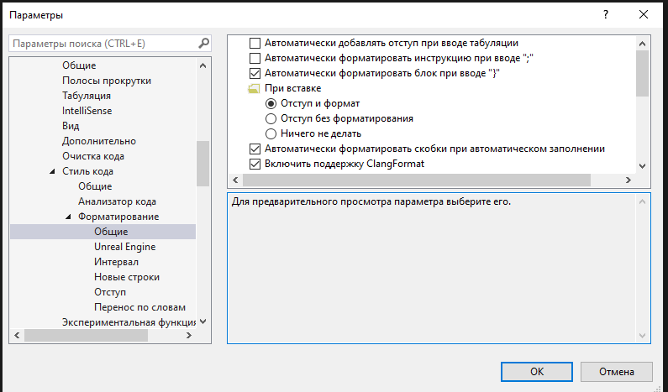
Рисунок 1 - автоматическое форматирование
Для отключения автоматического форматирования нужно также зайти в «Средства → Параметры → Текстовый редактор», далее нужно выбрать нужный язык программирования и установить флаги на соответствующих пунктах (Рисунок 2).
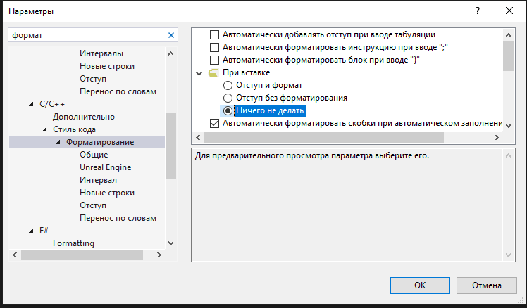
Рисунок 2 - Отключение автоматического форматирования

Для изменения интервалов в разделе «Средства → Параметры → Текстовый редактор» выбираем раздел «Форматирование» устанавливаем флаг на пункт «Вставлять пробел между скобками со списком аргументов» (Рисунок 3).
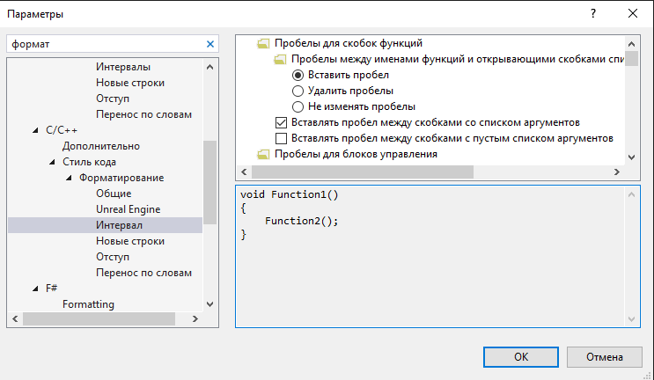
Рисунок 3 - Изменение интервалов
Чтобы для дальнейшей комфортной работы с кодом включить нумерацию строк, мы должны зайди в «Средства → Параметры → Текстовый редактор», далее нужно выбрать нужный язык программирования и пункт «общие», после установить флаги на соответствующих пунктах. (рисунок 4)
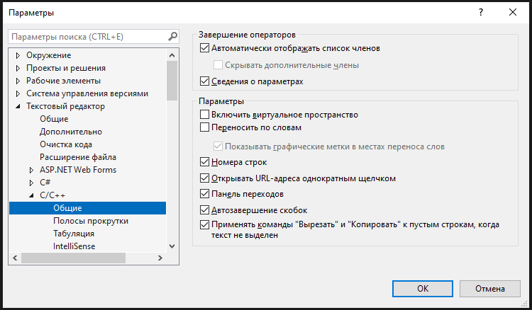
Рисунок 4 - нумерация строк
Задание 2 «Изменение шрифтов и цветов»
Я изменил цвет и шрифт для всплывающих подсказок, чтобы быстро ориентироваться в тексте в процессе работы. Найти эти настройки можно таким образом: «Средства → Параметры → Окружение → Шрифты и цвета» (Рисунок 5).
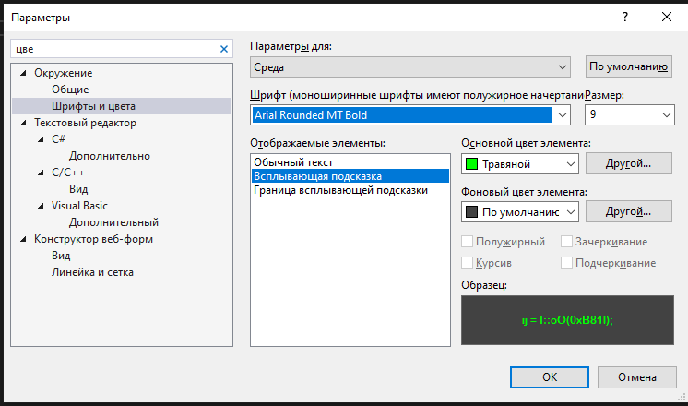
Рисунок 5 – Настройка всплывающих подсказок
Далее я изменил цвет и шрифт для текста среды, чтобы удобнее было работать с настройками. Сделать это можно также здесь: «Средства → Параметры → Окружение → Шрифты и цвета» (Рисунок 6).
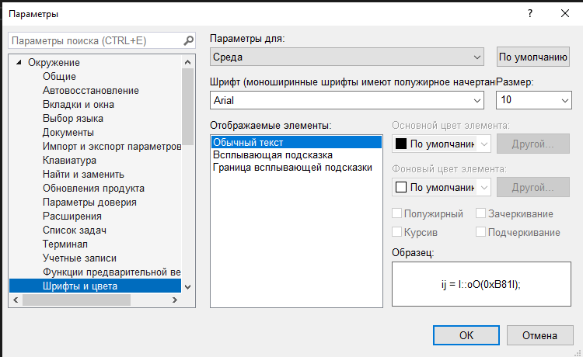
Рисунок 6 - Настройка текста среды
Я изменил цвет и шрифт номеров строки, для удобства восприятия этих номеров. «Средства → Параметры → Окружение → Шрифты и цвета» (Рисунок 7).
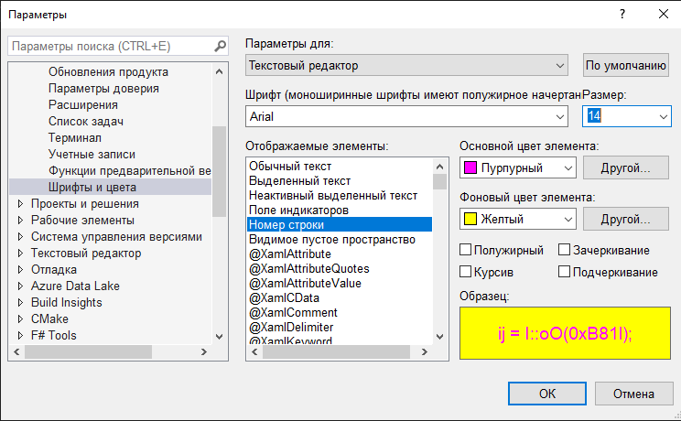
Рисунок 7- Настройка номеров строк
Я изменил цвет и шрифт комментариев кода. «Средства → Параметры → Окружение → Шрифты и цвета» (Рисунок 8).
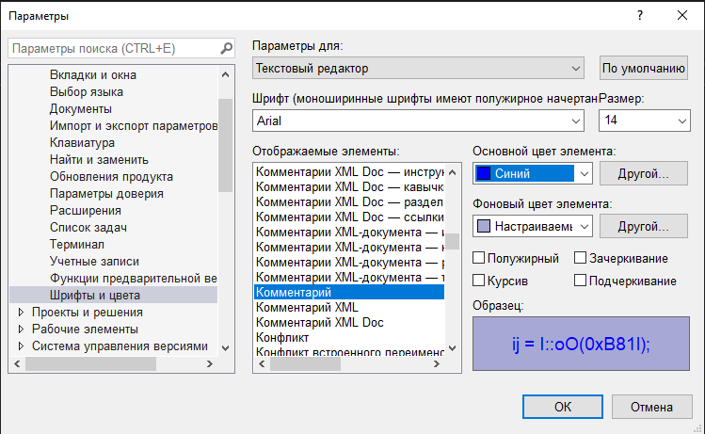
Рисунок 8 - Настройка комментариев
Я изменил цвет и шрифт строковых литералов. «Средства → Параметры → Окружение → Шрифты и цвета» (Рисунок 9).
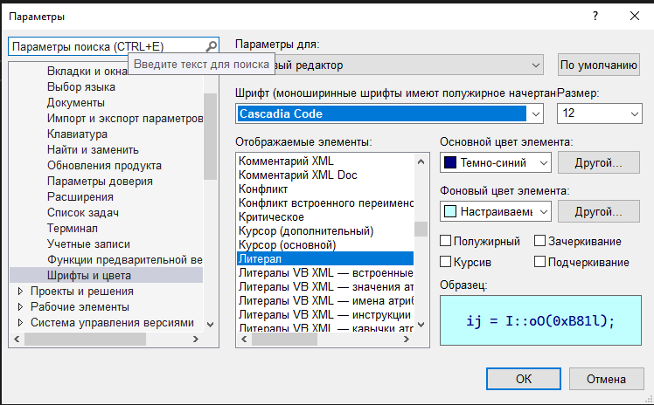
Рисунок 9 - Настройка строковых литералов
Я изменил цвет и шрифт чисел. «Средства → Параметры → Окружение → Шрифты и цвета» (Рисунок 10).
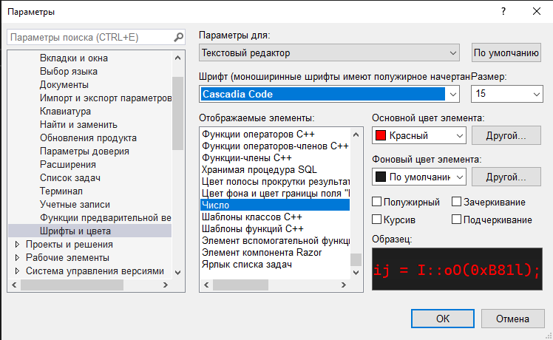
Рисунок 10 - Настройка вида чисел
Задание 3 «Настройка меню и панели инструментов»
Для начала я создал свою панель инструментов, чтобы таким образом персонализировать рабочее пространство, упростить доступ к инструментам отладки и ускорить процесс разработки. Найти эти настройки можно так: «Средства → Настройка» (Рисунок 11).

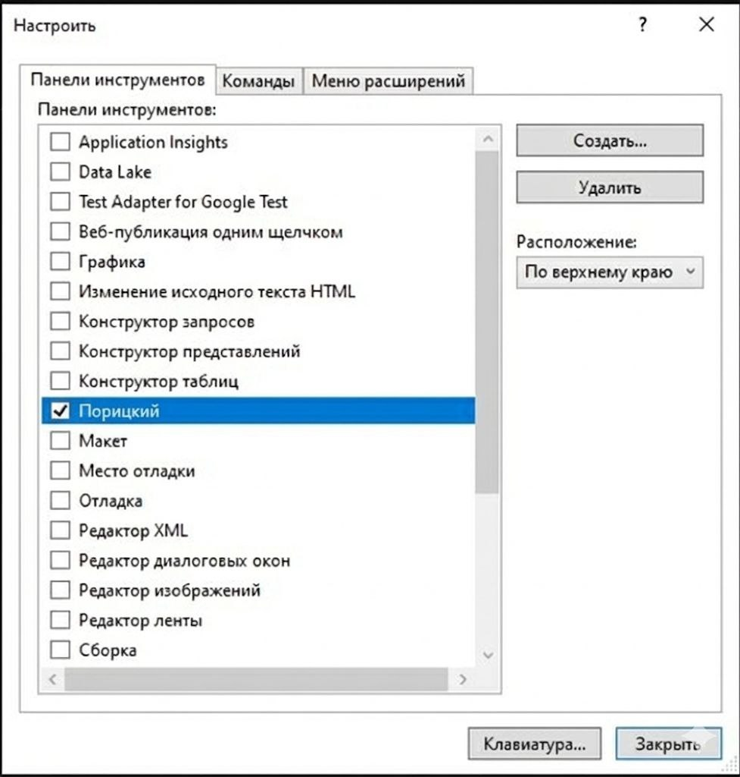
Рисунок.11
Далее я добавил свои команды на панель инструментов, чтобы иметь быстрый доступ к часто используемым функциям.
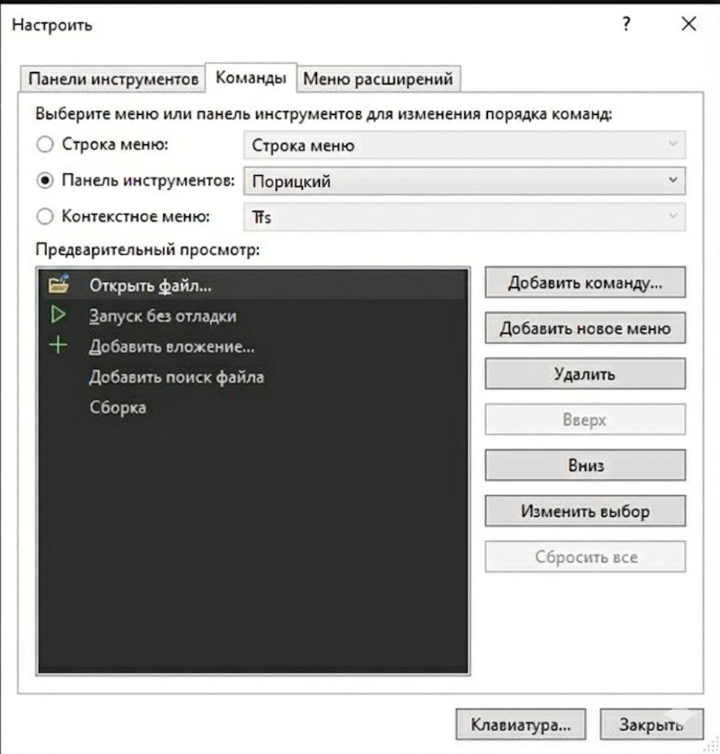
Рисунок 12 - Добавление своих команд на панель

В завершение я назначил горячие клавиши через «Средства → Параметры → Окружение → Клавиатура». Это помогло мне сделать навигацию и выполнения задач более интуитивными и минимизировать использование мыши (Рисунок 13).
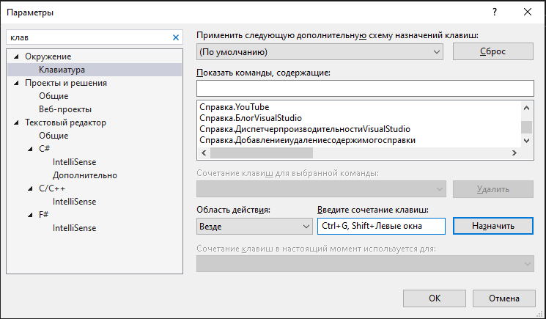
Рисунок 13 - Горячие клавиши
Задание 4 «Настройка макетов окон»
Я добавил 3 окна через «Вид → Другие окна», чтобы было удобнее работать с несколькими инструментами или панелями (Рисунок 14).
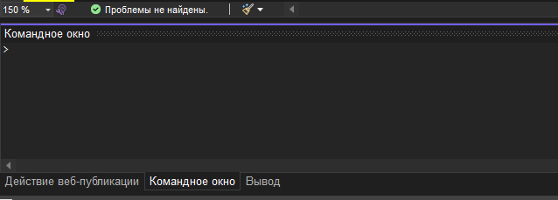
Рисунок 14 - Добавление окон
Затем я настроил свой макет, чтобы все необходимые элементы были под рукой и рабочее пространство было оптимизированно под свои задачи. И сохранила через «Окно → Сохранить макет окна». Макет для удобства был назван моей фамилией (Рисунок 15).
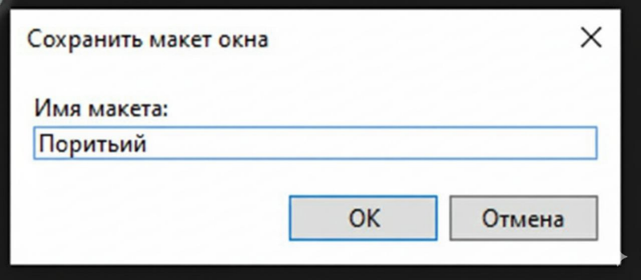
Рисунок 15 - Макет

Задание 5 «Экспорт настроек»
Найти настройки можно так: «Средства → Импорт и экспорт параметров» (Рисунок 16).
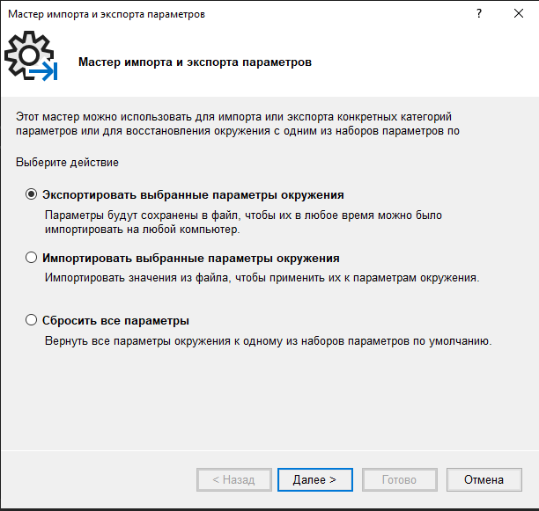
Рисунок 16 – Возможные действия с параметрами

Я экспортировал свои текущие настройки, чтобы иметь возможность восстановить их в случае сбоя или переустановки (Рисунок 17).
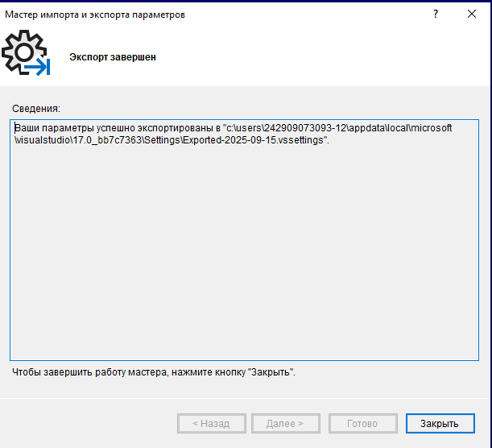
Рисунок 17 - Экспорт параметров

Затем я сбросил настройки (Рисунок 18).
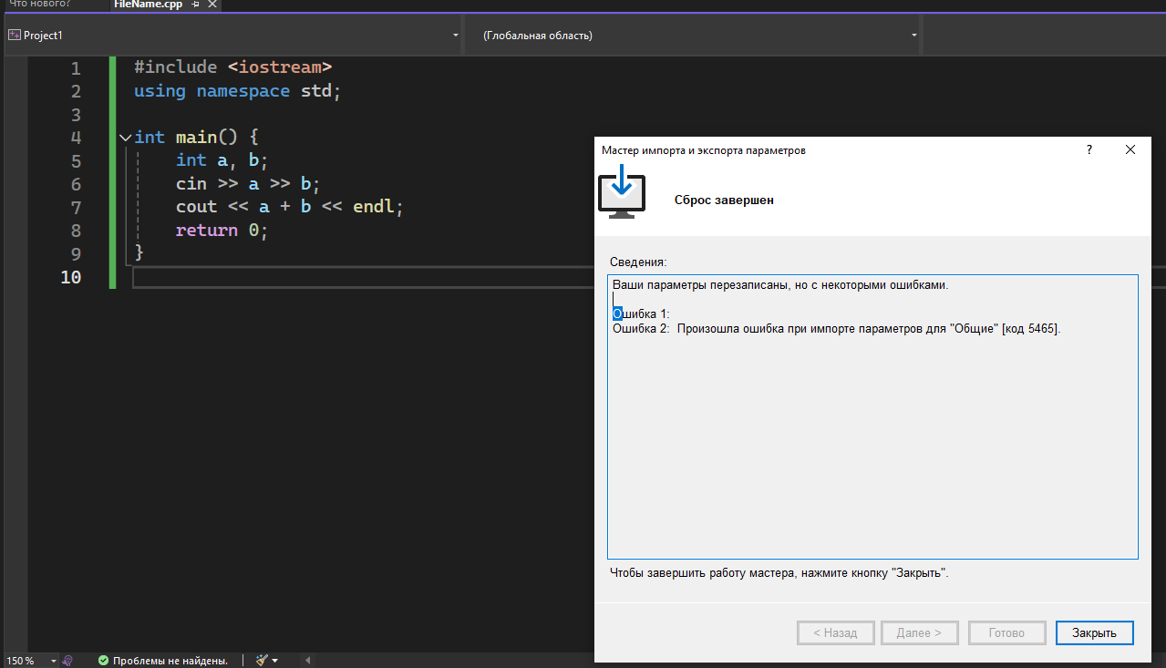
Рисунок 18 - Сброс параметров

Я импортировал ранее экспортированные настройки. Это может пригодиться, чтобы применить сохраненные конфигурации на новом устройстве или после переустановки, чтобы вернуть оптимальные для меня настройки после внесения временных изменений, чтобы получить настройки от другого пользователя или проекта и обеспечить единообразие настроек на разных рабочих местах (Рисунок 19).
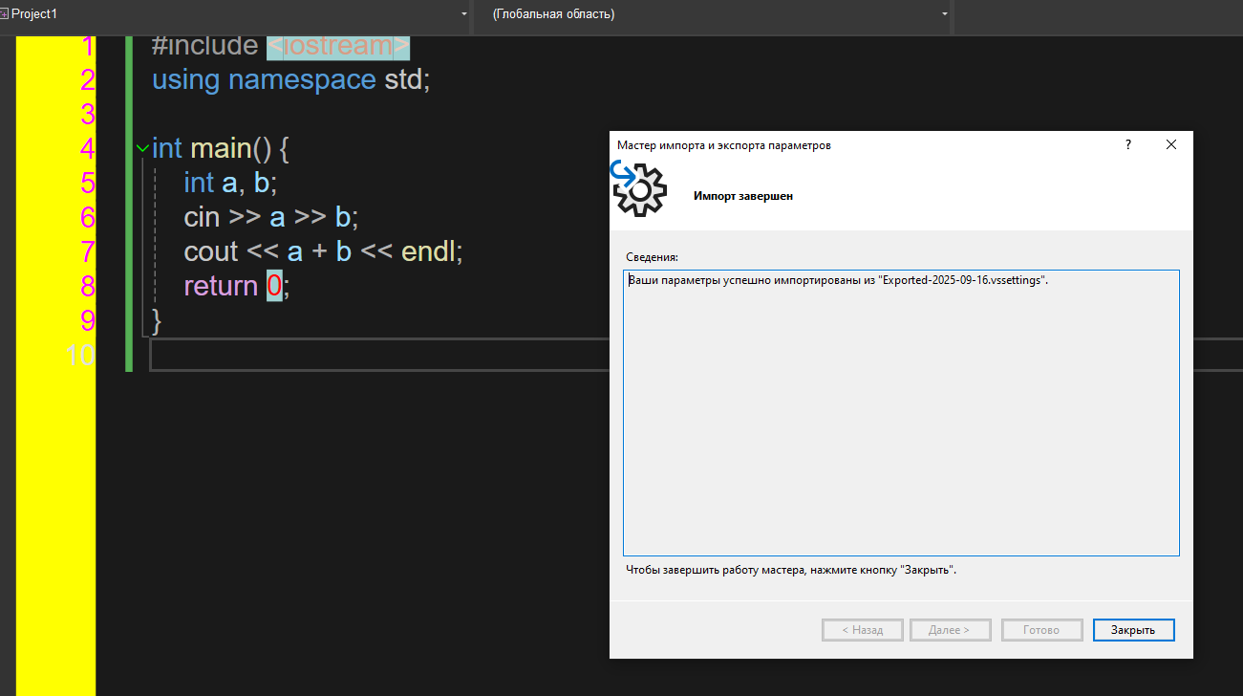
Рисунок 19 - Импорт параметров

Итог:
Я освоила настройку интерфейса и функциональности Visual Studio для комфортной работы и теперь мое рабочее пространство лучше оптимизировано под мои нужды.
До (Рисунок 20):
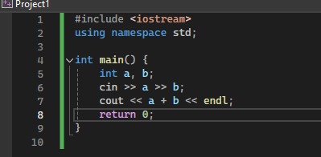
Рисунок 20 - изначальный код
После (Рисунок 21):
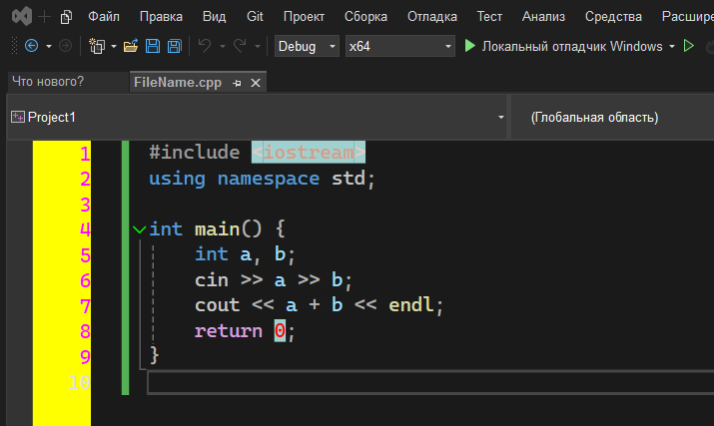
Рисунок 21 - код после всех проведенных с ним действий

Практическая работа №2 «Отладка в Visual Studio»
Цель: освоить базовые и продвинутые техники отладки.
Вариант II
Задание 1 «Навигация по коду с помощью отладчика»
Мной было создано консольное приложение на C++ со следующим кодом, как предоставлено на изображении (Рисунок 22):
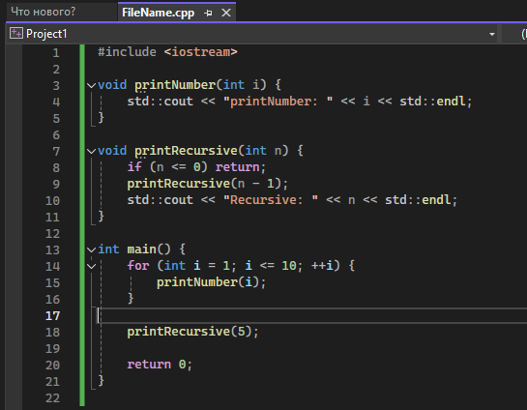
Рисунок 22 – Консольное приложение

Установка точки останова на строке с циклом. Точка останова была установлена на строке 15. Это позволяет приостановить выполнение программы перед началом цикла (Рисунок 23)
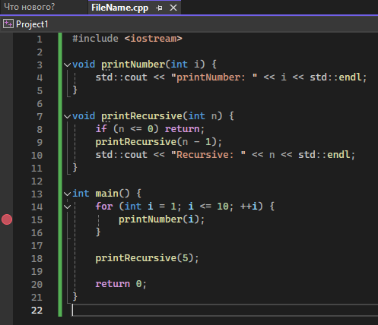
Рисунок 23 - Обычная точка останова

Отладка была запущена нажатием клавиши F5. Программа остановилась на установленной точке останова.
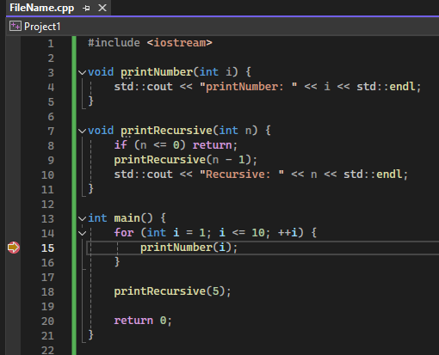
Рисунок 24 - Запуск отладки (F5)

Использование шагов отладки:
Шаг с обходом - F10:
Принцип работы: выполняет текущую строку кода. Если текущая строка содержит вызов функции, отладчик выполнит эту функцию целиком, не заходя внутрь ее реализации, и остановится на следующей строке после вызова функции.
Применение: используется, когда нет необходимости детально анализировать код вызываемой функции, и интересует только результат ее выполнения (Рисунок 25) (рисунок 26).
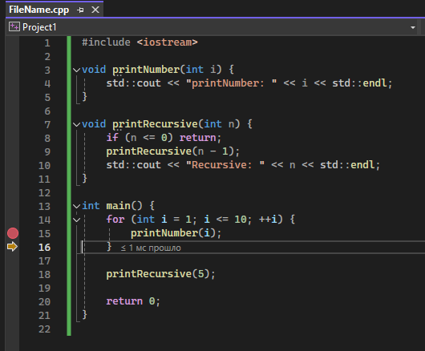
Рисунок 25 – Шаг с обходом (F10)

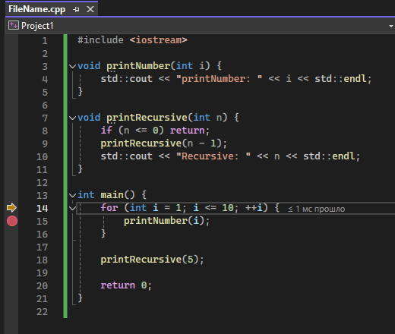
Рисунок 26 - Шаг с обходом (F10) 1
Шаг с заходом - F11:
Принцип работы: выполняет текущую строку кода. Если текущая строка содержит вызов функции, отладчик заходит внутрь этой функции и останавливается на первой исполняемой строке ее тела. Применение: крайне полезен, когда необходимо пошагово отследить логику выполнения конкретной функции (Рисунок 27) (Рисунок 28).
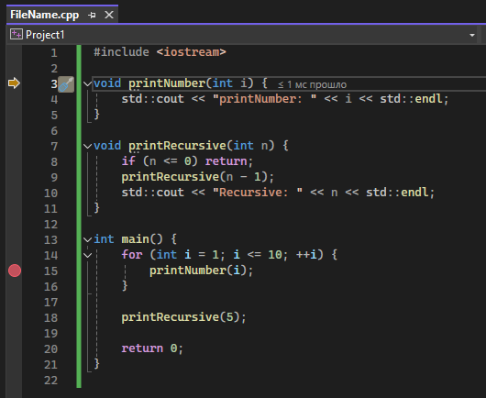
Рисунок 27 – Шаг с заходом (F11)
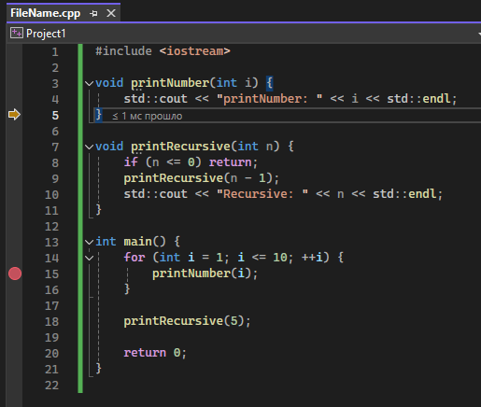
Рисунок 28 - Шаг с заходом (F11) 1
Шаг с выходом - Shift+F11:
Принцип работы: выполняет оставшуюся часть текущей функции и останавливается на строке, следующей за ее вызовом в вызывающей функции. Применение: используется, когда вы уже находитесь внутри функции (зашли туда с помощью F11 или установили там точку останова) и больше не хотите пошагово выполнять ее до конца, а желаете быстро выйти из нее и вернуться к точке вызова (Рисунок 29).
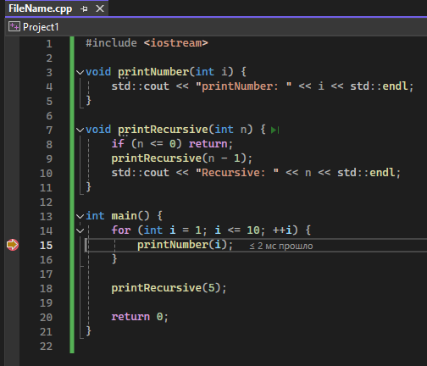
Рисунок 29 - Шаг с выходом (Shift + F11)

Я установил условную точку на строке printNumber(i); (строка 15) с условием i == 5. Это означает, что отладчик приостановит выполнение программы только тогда, когда переменная i примет значение 5. Это очень мощный инструмент для отладки больших циклов, когда нужно остановить выполнение только при определенном состоянии (Рисунок 30) (Рисунок 31).
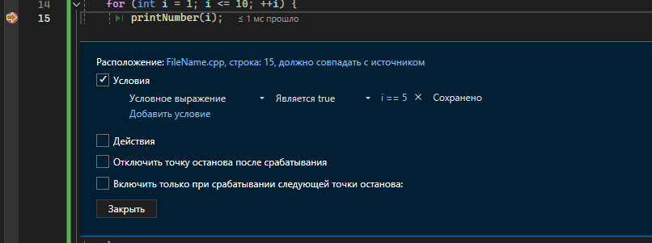
Рисунок 30 – Условная точка при условии (i == 5)
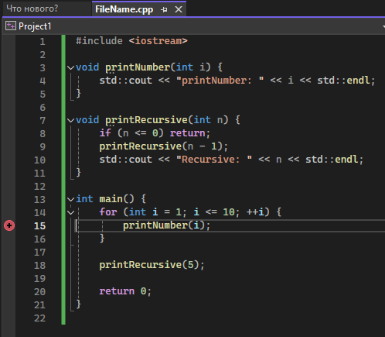
Рисунок 31 - Условная точка при условии (i == 5) 1
Наблюдение за значениями переменных в окнах:
«Авто»: Отличие: автоматически отображают переменные, которые используются в текущей строке выполнения кода, а также в нескольких предыдущих строках. Visual Studio самостоятельно определяет, какие переменные подходящие в текущем контексте отладки. Применение: Удобны для быстрого обзора наиболее важных переменных без необходимости их ручного добавления.
«Локальные»: Отличие: отображают все локальные переменные в текущем стеке вызовов (то есть переменные, объявленные в текущей функции, где находится указатель выполнения). Применение: позволяет получить полный список всех переменных, доступных в текущем скоупе, что полезно для глубокого анализа состояния функции.
«Контрольные значения»: Отличие: позволяет пользователю вручную добавлять любые переменные или выражения, значения которых необходимо отслеживать на протяжении всего сеанса отладки, независимо от их видимости в окнах "Авто" или "Локальные". Можно добавлять сложные выражения.
Применение: идеально подходит для мониторинга специфических переменных или результатов выражений, которые важны для понимания логики программы, даже если они не находятся в текущем активном скоупе или не отображаются автоматически. «Быстрая проверка»: Отличие: позволяет быстро оценить значение одной переменной или выражения в любой момент отладки, без необходимости добавлять ее в окно "Контрольные значения". Результат отображается во всплывающем окне и не сохраняется. Применение: используется для одноразовой проверки значения, когда не требуется постоянный мониторинг. Например, при наведении курсора на переменную в коде часто всплывает подсказка с ее значением, что является формой быстрой проверки.
Задание 2
Я добавил код на C++, который генерирует исключение при попытке деления на ноль (Рисунок 32).
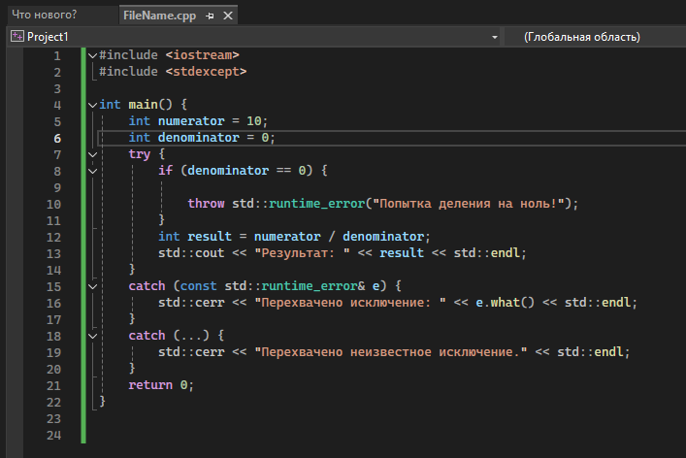
Рисунок 32 – Код генерирующий исключение при попытке деления на ноль
В соответствии с инструкцией, я настроил отладчик для прерывания выполнения при возникновении заданных исключений.
При запуске отладки представленного кода, содержащего потенциальное деление на ноль и явное выбрасывание, отладчик успешно остановился в точке возникновения исключения, продемонстрировав корректную работу настроек (Рисунок 33).
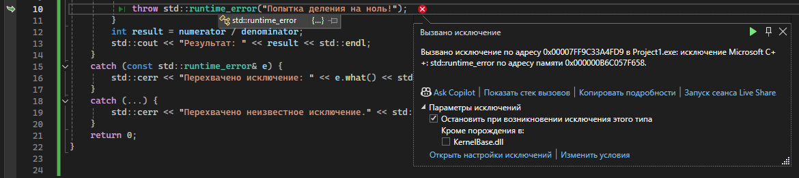
Рисунок 33 – Работа отладчика
Задание 3
Я добавил код с интенсивными вычислениями, для создания нагрузки, чтобы профилировщик мог выявить «горячие» участки кода (функции с наибольшим временем CPU) и посмотреть поведение выделения памяти (Рисунок 34).
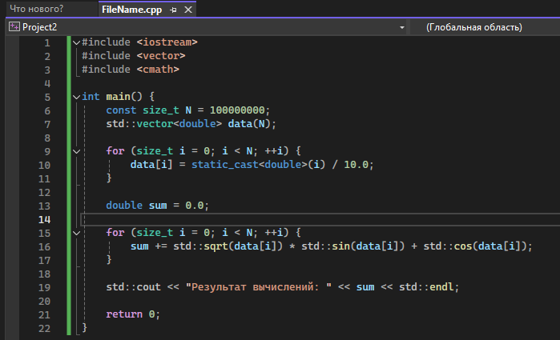
Рисунок 34 – Код с интенсивными вычислениями
После я запустил анализ Использование ЦП для определения нагрузочных функций. Для чего: определить функции/строки кода, которые потребляют большую часть процессорного времени. Это позволяет, например, избежать повторных дорогих вызовов, вынести вычисления, оптимизировать алгоритм. Использовала: «Отладка → Профилировщик производительности → Анализ Использование ЦП» (Рисунок 35).
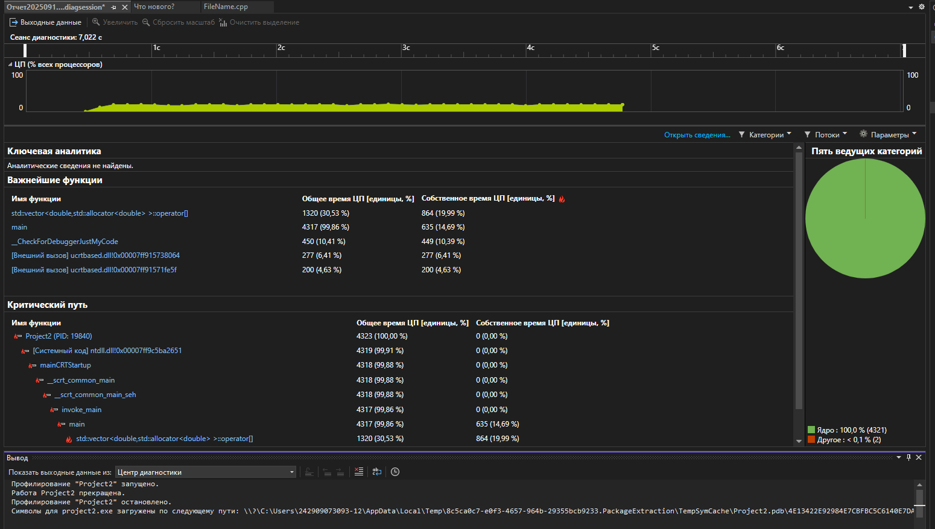
Рисунок 35 – Использование ЦП

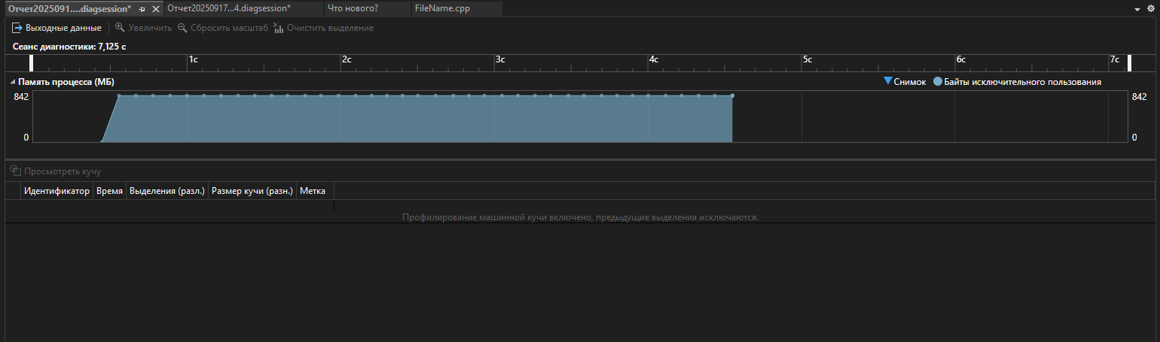
Рисунок 36 – Анализ Использование памяти
Итог:
В ходе работы были выполнены следующие задачи: навигация по коду с помощью отладчика, управление исключениями и профилирование. В результате работы были успешно освоены ключевые аспекты отладки, включая навигацию, контроль потока выполнения, обработку исключений и методы профилирования производительности приложений.

Практическая работа №3: «Обеспечение качества кода на C++»
Цель: научиться писать чистый, понятный и хорошо документированный код.
Задание 1: Самодокументирующийся код
- Я зашел в visual studio и создаем новый консольный проект.
- Написал код для определения типа треугольника по трем сторонам (рисунок 37).
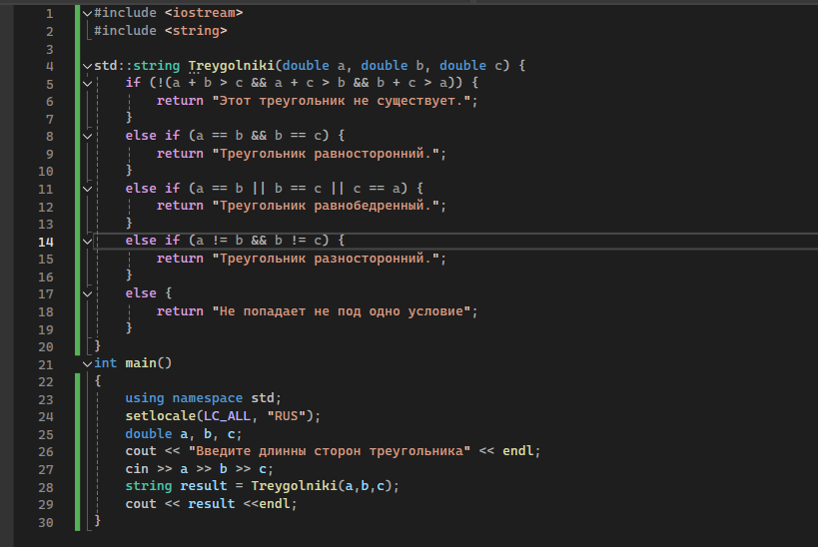
Рисунок 37- Код с функцией определения типа треугольников по сторонам
3.После этого добавляем к функции XML-комментарии (рисунок 38)
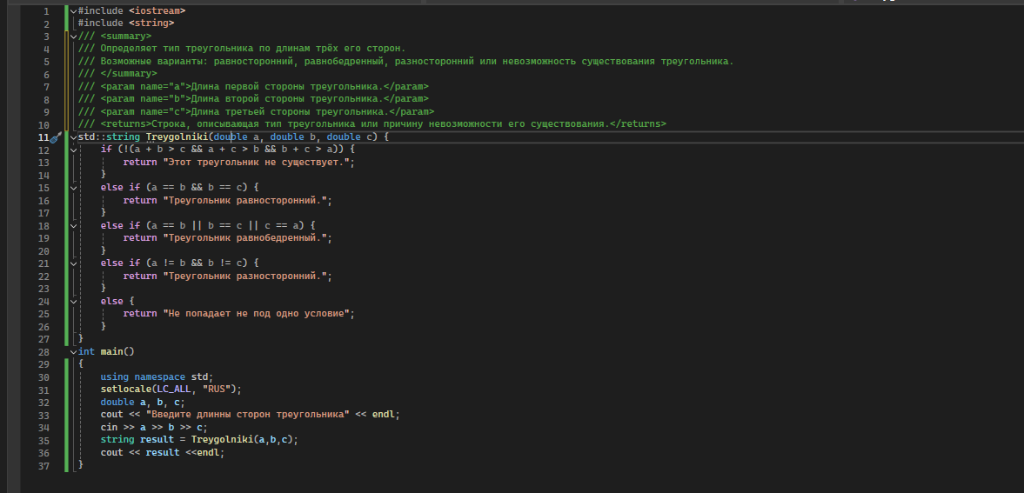
Рисунок 37 – добавление XML-комментариев.
4.Наводим курсор на «Treygolniki» и перед нами открывается подсказка (рисунок 38).
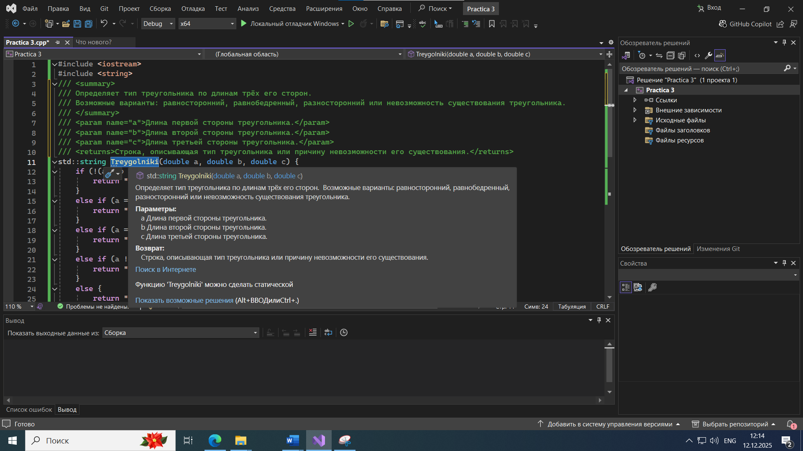
Рисунок 38- Демонстрация подсказки с комментарием
Задание 2: Соглашение о кодировании
Чтобы написать правильно оформленный код, нужно: иметь правильные отступы и пробелы, использовать правильные имена переменных и функций, иметь пробелы вокруг операторов, правильно расставленные фигурные скобки(на отдельной строке), убрать «using namespace std;»(рисунок 39).
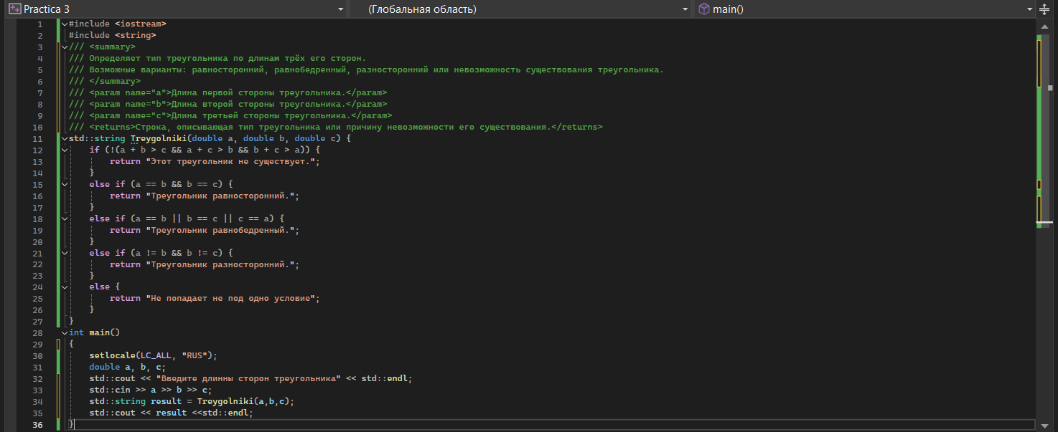
Рисунок 39 – Правильно оформленный код.
Задание 3: Метрика Джилба (упрощенный вариант)
Подсчёт η1(рисунок 40).
№ | Исполняемая строка
1 | return "Этот треугольник не существует.";
2 | return "Треугольник равносторонний.";
3 | return "Треугольник равнобедренный.";
4 | return "Треугольник разносторонний.";
5 | return "Не попадает не под одно условие";
Рисунок 40-итог η1=5.
Подсчёт η2(рисунок 41).
№ | Логический переход
1 | if (!(a + b > c && a + c > b && b + c > a))
2 | else if (a == b && b == c)
3 | else if (a == b)
4 | else if (a != b && b != c)
5 | else
Рисунок 41-итог η2=5.
Gillb=η1​+η2​=5+5=10
Вывод: Gillb =10, код несложный и понятный.
Пример выполнения программы (рисунок 42)
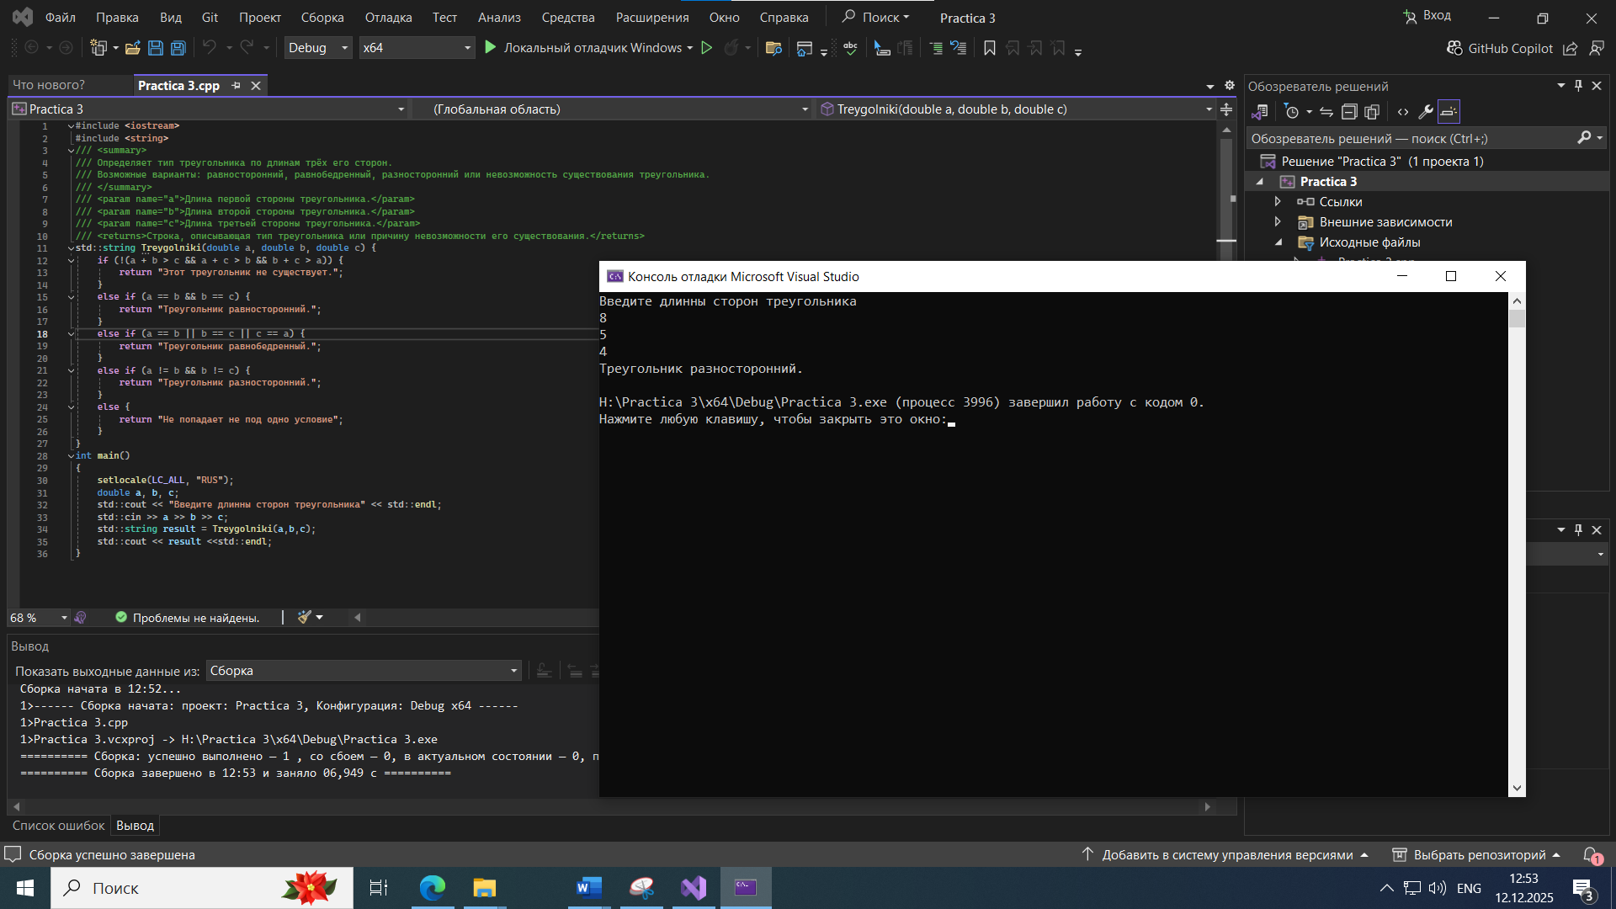
Рисунок 42-пример выполнения программы с разносторонним треугольником

Практическая работа №4 «Работа с реестром ОС Windows»
Цель: понять, что такое реестр, для чего нужен. Научиться работать с файлами.
1.Создаем консольное приложение в Visual Studio. Пишем код, чтобы он сохранял и выводил текст, считая количество слов, сохранял цвет консоли, который мы выберем.
#include <iostream>
#include <fstream>
#include <string>
#include <windows.h>
using namespace std;

int countWords(const string& text) {
int count = 0;
bool inWord = false;

for (char c : text) {
if (c != ' ' && c != '\n' && c != '\t') {
if (!inWord) {
count++;
inWord = true;
}
}
else {
inWord = false;
}
}
return count;
}

void setTextColor(const string& color) {
if (color == "red")
system("color 0C");
else if (color == "blue")
system("color 09");
else if (color == "green")
system("color 0A");
else if (color == "yellow")
system("color 0E");
else
system("color 07");
}

int main() {
SetConsoleCP(1251);
SetConsoleOutputCP(1251);

string text;
string color;

ifstream fin("data.txt");

if (fin.is_open()) {

getline(fin, text);
fin >> color;
fin.close();

setTextColor(color);

cout << "Сохраненный текст:\n" << text << endl;
cout << "Количество слов: " << countWords(text) << endl;

char choice;
cout << "\nХотите изменить данные? (y/n): ";
cin >> choice;
cin.ignore();

if (choice == 'y' || choice == 'Y') {
cout << "Введите новый текст: ";
getline(cin, text);

cout << "Введите цвет текста (red, blue, green, yellow): ";
cin >> color;

ofstream fout("data.txt");
fout << text << endl << color;
fout.close();

cout << "Данные обновлены!" << endl;
}
}
else {

cout << "Введите текст: ";
getline(cin, text);

cout << "Введите цвет текста (red, blue, green, yellow): ";
cin >> color;

ofstream fout("data.txt");
fout << text << endl << color;
fout.close();

cout << "Данные сохранены!" << endl;
}

return 0;
}
Теперь посмотрим как этот код выполняет свою задачу:
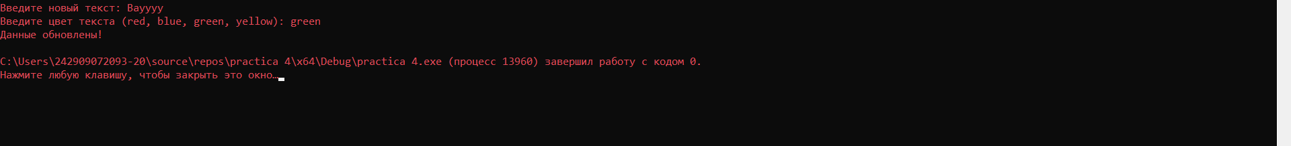
Рисунок 43-выполнение кода
После этого запускаем ещё раз, чтобы посмотреть, сохранились ли данные, введённые в прошлый раз.
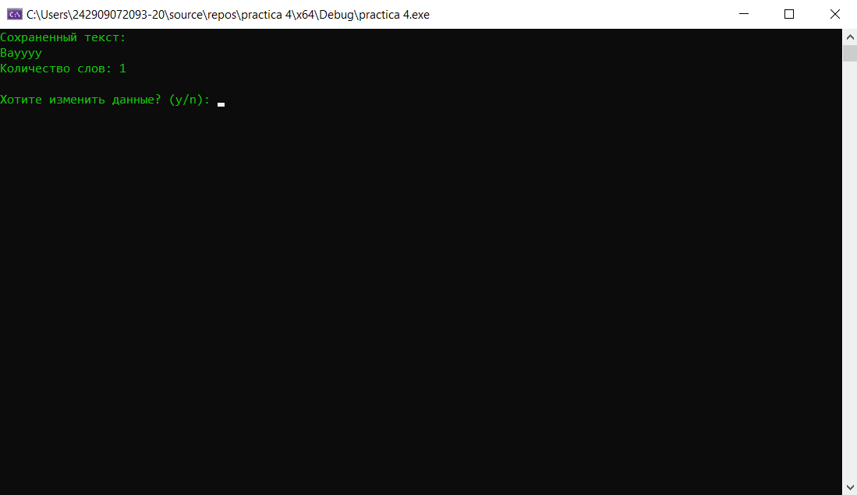
Рисунок 44- проверка сохранения введённых данных.

Практическая работа №5 «Создание инсталляторов»
Цель работы: создать консольное приложение с классом и сформировать итоговый установочный пакет.
Вариант: 4
Задание 1: Создание консольного приложения (ConsoleApp) с классом.
- Класс «ГенераторСтрок» (StringGenerator)
  - generateSequence(char, count) - сгенерировать строку из count повторяющихся символов
  - generateRandomString(length) - сгенерировать строку случайных букв заданной длины
  - generateAlternating(ch1, ch2, length) - сгенерировать строку, где символы ch1 и ch2 чередуются

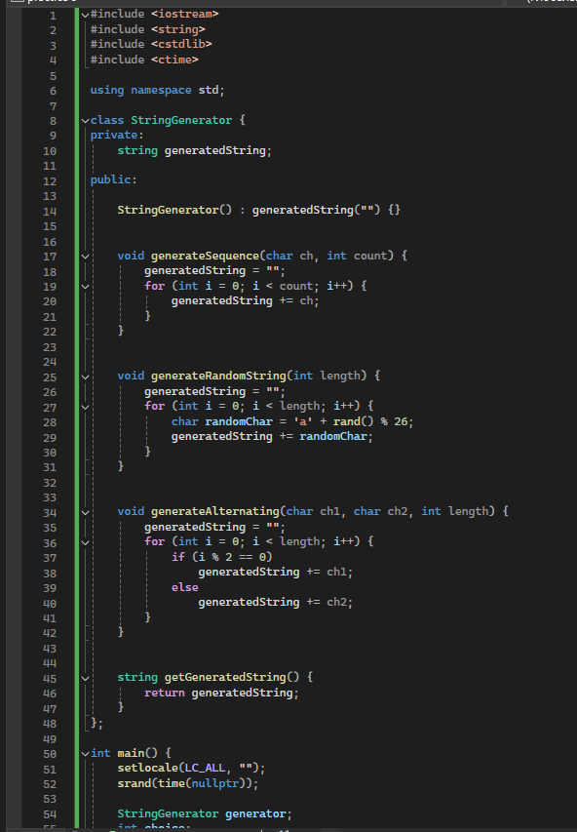
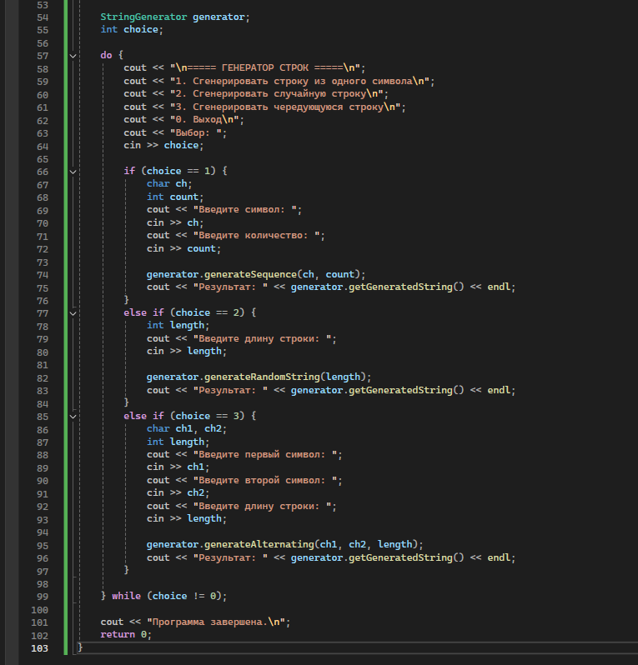
Рисунок 45 – Написание кода
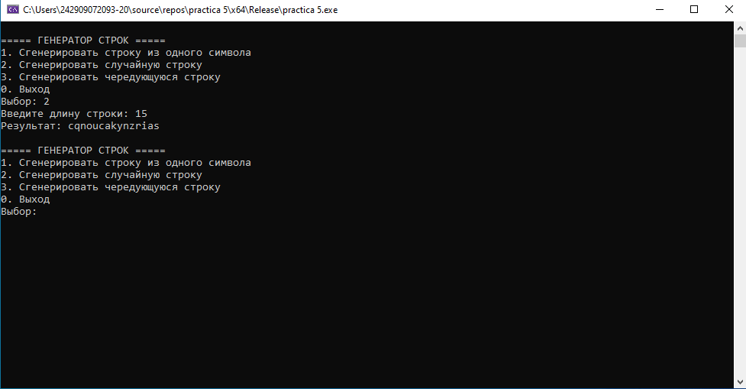
Рисунок 46 – Пример работы кода

Задание 2: Создание инсталлятора
В Visual Studio в верхней части окна найдем выпадающий список конфигурации Он показывает Debug Нажимаем на выпадающий список и выбераем Release. (Рисунок 47).
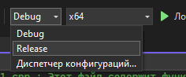
Рисунок 47 – Выбор конфигурации
Чтобы собрать проект в режиме Release, в верхнем меню выбираем Сборка → Собрать решение (Рисунок 48).
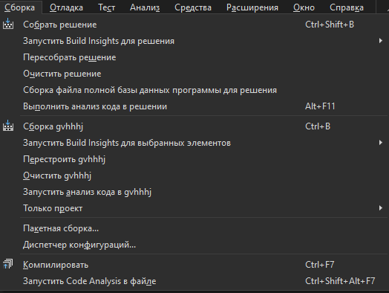
Рисунок 48– Начало сборки
Ждем, пока Visual Studio соберёт проект. Если ошибок нет, внизу появится сообщение «Сборка успешно выполнена» (Рисунок 49).
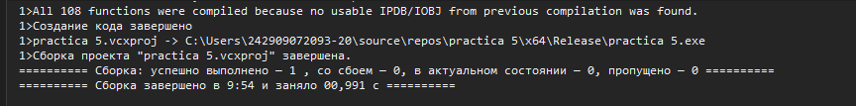
Рисунок 49
Создаем инструкцию для пользователя (рисунок 50)
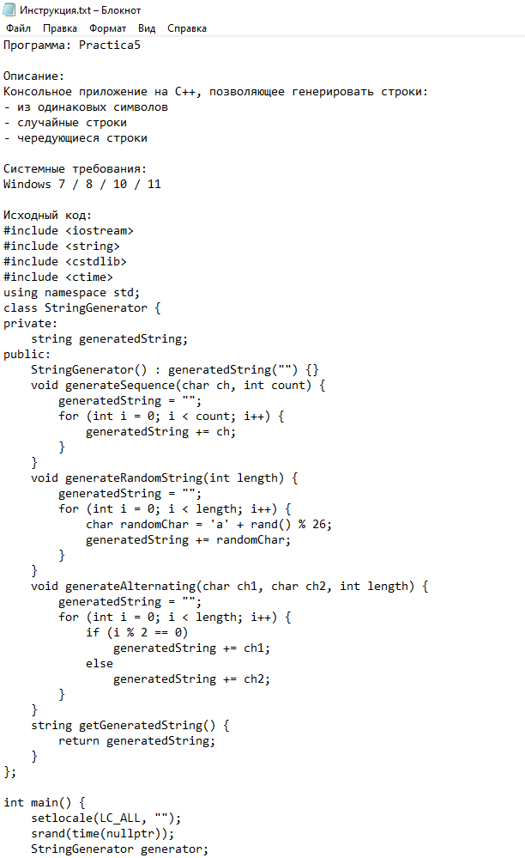
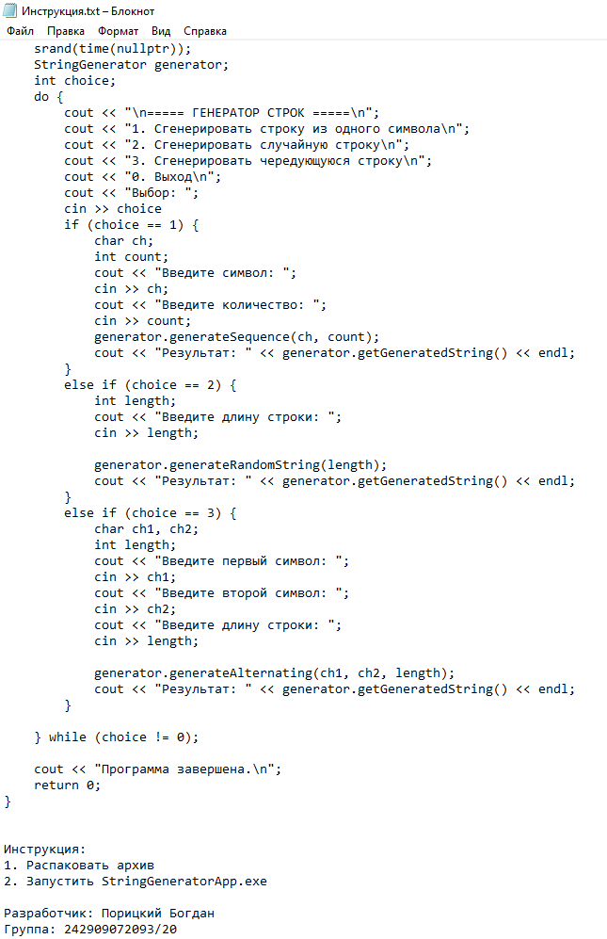
Сжимаем наши два файла в Zip-папку (рисунок 51).
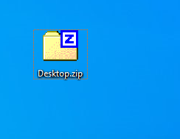
Рисунок 51
Задание 3: Тестирование инсталлятора.
По заданию я отправил свою папку на компьютер Сережи. Всё работает исправно.
Практическая дополнительная работа: гонки
Введение: Целью данной практической работы является создание простого игрового приложения «Гонки» с использованием языка программирования C# и среды разработки Visual Studio. Программа представляет собой симуляцию соревнования трех автомобилей, движущихся вертикально вверх по игровому полю. Победителем считается та машина, которая первой достигнет верхней границы окна.
Описание хода работы
Шаг 1: Настройка проекта
Запущена среда программирования Visual Studio, выбраны настройки:
- Язык программирования: C#
- Платформа: Windows
- Тип проекта: Рабочий стол
- Шаблон: Приложение Windows Forms (.NET Framework)
Создан новый проект и открыта форма для дальнейшей работы.
Шаг 2: Размещение компонентов
На форме размещены следующие элементы:
- Три компонента типа PictureBox для отображения изображений машинок.
- Четыре компонента типа Label: три подписи под изображениями машинок и одна верхняя подпись для вывода сообщений о победителе..
Шаг 3: Загрузка и настройка изображений
Загружены изображения машинок в соответствующие PictureBox-компоненты. Надписи Label подписаны номерами машинок, верхнее сообщение оставлено пустым.
Шаг 4: Добавление таймеров
Добавлены три таймера, по одному на каждую машину. Каждый таймер управляет движением своей машины.
Шаг 5: Написание программного кода
Реализованы обработчики событий для каждого таймера. Машины двигались вверх с постоянной скоростью. Затем скорость движения сделана переменной посредством добавления генераторов случайных чисел.
Код: using System;
using System.Collections.Generic;
using System.ComponentModel;
using System.Data;
using System.Drawing;
using System.Linq;
using System.Text;
using System.Threading.Tasks;
using System.Windows.Forms;

namespace Gonki
{
public partial class Form1 : Form
{
public Form1()
{
InitializeComponent();
}
Random r = new Random();
private void timer1_Tick(object sender, EventArgs e)
{
pictureBox1.Top -= 2;
timer1.Interval = r.Next(1, 150);
if (pictureBox1.Top < 50)
{
timer1.Stop();
timer2.Stop();
timer3.Stop();
label4.Text = "Победила машинка номер 1!";
}
}

private void timer2_Tick(object sender, EventArgs e)
{
pictureBox2.Top -= 2;
timer2.Interval = r.Next(1, 150);
if (pictureBox2.Top < 50)
{
timer1.Stop();
timer2.Stop();
timer3.Stop();
label4.Text = "Победила машинка номер 2!";
}
}

private void timer3_Tick(object sender, EventArgs e)
{
pictureBox3.Top -= 2;
timer3.Interval = r.Next(1, 150);
if (pictureBox3.Top < 50)
{
timer1.Stop();
timer2.Stop();
timer3.Stop();
label4.Text = "Победила машинка номер 3!";
}
}

private void pictureBox1_Click(object sender, EventArgs e)
{
label4.Text = "Вы поставили на машинку 1";
timer1.Start();
timer2.Start();
timer3.Start();
}

private void pictureBox2_Click(object sender, EventArgs e)
{
label4.Text = "Вы поставили на машинку 2";
timer1.Start();
timer2.Start();
timer3.Start();
}

private void pictureBox3_Click(object sender, EventArgs e)
{
label4.Text = "Вы поставили на машинку 3";
timer1.Start();
timer2.Start();
timer3.Start();
}

private void Form1_Load(object sender, EventArgs e)
{

}

private void label1_Click(object sender, EventArgs e)
{

}

private void label4_Click(object sender, EventArgs e)
{

}
}

}
Пример работы игры (Рисунок 52-53).
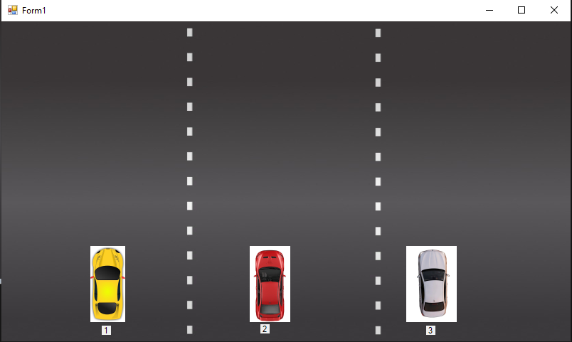
Рисунок 52- Запуск программы
Выбираем машинку, на которую поставим лидерство
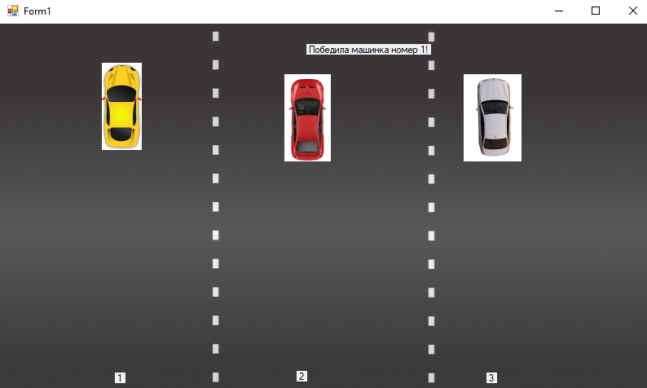
Рисунок 53-Результат выполнения программы
Как видим, победила желтая машина под номером 1
Практическая работа №6 «Создание инсталляторов»
Цель: научиться работать со структурами, понять разницу между классом и структурой, научиться тестировать программу с помощью unit-тестов.

Задание 1-2. Создать свою структуру и реализация функции структуры по варианту
Листинг
#include <iostream>
#include <stdexcept>
#include <algorithm> // для std::copy (или можно копировать вручную)
#include <clocale> // для setlocale

struct ОперацииСМассивами {
// Объединяет два массива в один (результат должен быть уже выделен с размером size1 + size2)
static void mergeArrays(const double arr1[], int size1, const double arr2[], int size2, double result[]) {
if (size1 < 0 || size2 < 0)
throw std::invalid_argument("Размеры массивов не могут быть отрицательными");
if (!arr1 || !arr2 || !result)
throw std::invalid_argument("Указатель на массив не может быть nullptr");

// Копируем arr1
for (int i = 0; i < size1; ++i)
result[i] = arr1[i];
// Копируем arr2
for (int i = 0; i < size2; ++i)
result[size1 + i] = arr2[i];
}

// Проверяет, одинаковые ли два массива (по значениям и длине)
static bool compareArrays(const double arr1[], int size1, const double arr2[], int size2) {
if (size1 < 0 || size2 < 0)
throw std::invalid_argument("Размеры массивов не могут быть отрицательными");
if (!arr1 || !arr2)
throw std::invalid_argument("Указатель на массив не может быть nullptr");

if (size1 != size2)
return false;

for (int i = 0; i < size1; ++i) {
if (arr1[i] != arr2[i])
return false;
}
return true;
}

// Создаёт точную копию массива (результат должен быть уже выделен нужного размера)
static void copyArray(const double source[], int size, double result[]) {
if (size < 0)
throw std::invalid_argument("Размер массива не может быть отрицательным");
if (!source || !result)
throw std::invalid_argument("Указатель на массив не может быть nullptr");

for (int i = 0; i < size; ++i)
result[i] = source[i];
}

// Заполняет массив нулями
static void clearArray(double arr[], int size) {
if (size < 0)
throw std::invalid_argument("Размер массива не может быть отрицательным");
if (!arr)
throw std::invalid_argument("Указатель на массив не может быть nullptr");

for (int i = 0; i < size; ++i)
arr[i] = 0.0;
}
};

int main() {
setlocale(LC_ALL, "RU");

// Исходные массивы
double a1[] = { 1.1, 2.2, 3.3 };
double a2[] = { 4.4, 5.5 };
int size1 = sizeof(a1) / sizeof(a1[0]); // 3
int size2 = sizeof(a2) / sizeof(a2[0]); // 2

// 1. mergeArrays — объединяем a1 и a2
double merged[5];
ОперацииСМассивами::mergeArrays(a1, size1, a2, size2, merged);
std::cout << "Объединённый массив: ";
for (int i = 0; i < 5; ++i)
std::cout << merged[i] << " ";
std::cout << "\n";

// 2. copyArray — копируем a1 → copy
double copy[3];
ОперацииСМассивами::copyArray(a1, size1, copy);
std::cout << "Копия a1: ";
for (int i = 0; i < size1; ++i)
std::cout << copy[i] << " ";
std::cout << "\n";

// 3. compareArrays — проверим, равны ли a1 и copy
bool eq = ОперацииСМассивами::compareArrays(a1, size1, copy, size1);
std::cout << "a1 и copy одинаковые? " << (eq ? "Да" : "Нет") << "\n";

// 4. clearArray — обнулим copy
ОперацииСМассивами::clearArray(copy, size1);
std::cout << "После обнуления copy: ";
for (int i = 0; i < size1; ++i)
std::cout << copy[i] << " ";
std::cout << "\n";

// Доп. проверка: compare с нулевым массивом
double zeros[3] = { 0.0, 0.0, 0.0 };
bool isCleared = ОперацииСМассивами::compareArrays(copy, size1, zeros, size1);
std::cout << "copy стал нулевым? " << (isCleared ? "Да" : "Нет") << "\n";

return 0;
}
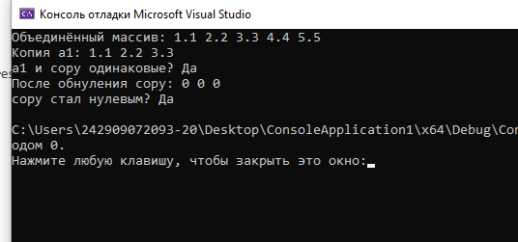
Рисунок 54-выполнение кода

Задание 3. Попробуйте файловую систему у структуры
#include <iostream>
#include <fstream>
#include <stdexcept>
#include <string>
#include <clocale>
#include <sstream>

struct ОперацииСМассивами {
// Объединяет два массива в один (результат должен быть уже выделен с размером size1 + size2)
static void mergeArrays(const double arr1[], int size1, const double arr2[], int size2, double result[]) {
if (size1 < 0 || size2 < 0)
throw std::invalid_argument("Размеры массивов не могут быть отрицательными");
if (!arr1 || !arr2 || !result)
throw std::invalid_argument("Указатель на массив не может быть nullptr");

for (int i = 0; i < size1; ++i)
result[i] = arr1[i];
for (int i = 0; i < size2; ++i)
result[size1 + i] = arr2[i];
}

// Проверяет, одинаковые ли два массива (по значениям и длине)
static bool compareArrays(const double arr1[], int size1, const double arr2[], int size2) {
if (size1 < 0 || size2 < 0)
throw std::invalid_argument("Размеры массивов не могут быть отрицательными");
if (!arr1 || !arr2)
throw std::invalid_argument("Указатель на массив не может быть nullptr");

if (size1 != size2)
return false;

for (int i = 0; i < size1; ++i) {
if (arr1[i] != arr2[i])
return false;
}
return true;
}

// Создаёт точную копию массива (результат должен быть уже выделен нужного размера)
static void copyArray(const double source[], int size, double result[]) {
if (size < 0)
throw std::invalid_argument("Размер массива не может быть отрицательным");
if (!source || !result)
throw std::invalid_argument("Указатель на массив не может быть nullptr");

for (int i = 0; i < size; ++i)
result[i] = source[i];
}

// Заполняет массив нулями
static void clearArray(double arr[], int size) {
if (size < 0)
throw std::invalid_argument("Размер массива не может быть отрицательным");
if (!arr)
throw std::invalid_argument("Указатель на массив не может быть nullptr");

for (int i = 0; i < size; ++i)
arr[i] = 0.0;
}

// === ФАЙЛОВЫЕ МЕТОДЫ ===

// Читает массив из файла: первая строка — N (целое), затем N строк с числами
static int readArrayFromFile(const std::string& filename, double arr[], int maxSize) {
std::ifstream file(filename);
if (!file.is_open()) {
throw std::runtime_error("Не удалось открыть файл для чтения: " + filename);
}

int size;
file >> size;

if (file.fail() || size < 0) {
throw std::runtime_error("Некорректный размер массива в файле: " + filename);
}
if (size > maxSize) {
throw std::runtime_error("Размер массива в файле превышает выделенный буфер: " + filename);
}

for (int i = 0; i < size; ++i) {
if (!(file >> arr[i])) {
throw std::runtime_error("Недостаточно данных в файле или ошибка формата: " + filename);
}
}

file.close();
return size;
}

// Записывает массив в файл: первая строка — N, затем N строк с числами
static void writeArrayToFile(const std::string& filename, const double arr[], int size) {
if (size < 0)
throw std::invalid_argument("Размер массива не может быть отрицательным");

std::ofstream file(filename);
if (!file.is_open()) {
throw std::runtime_error("Не удалось открыть файл для записи: " + filename);
}

file << size << "\n";
for (int i = 0; i < size; ++i) {
file << arr[i];
if (i < size - 1) file << "\n";
}
file.close();
}
};

// Вспомогательная функция для вывода массива в консоль
void printArray(const double arr[], int size, const std::string& label) {
std::cout << label;
for (int i = 0; i < size; ++i) {
std::cout << arr[i];
if (i < size - 1) std::cout << " ";
}
std::cout << "\n";
}

int main() {
setlocale(LC_ALL, "RU");

constexpr int MAX_SIZE = 100;
double a1[MAX_SIZE], a2[MAX_SIZE];
int size1 = 0, size2 = 0;

try {
// === Чтение из файлов ===
// Создадим файлы, если их нет (для демонстрации)
{
std::ofstream f1("input1.txt");
f1 << "3\n1.1\n2.2\n3.3";
f1.close();

std::ofstream f2("input2.txt");
f2 << "2\n4.4\n5.5";
f2.close();
}

std::cout << "📁 Чтение массивов из файлов...\n";
size1 = ОперацииСМассивами::readArrayFromFile("input1.txt", a1, MAX_SIZE);
size2 = ОперацииСМассивами::readArrayFromFile("input2.txt", a2, MAX_SIZE);

printArray(a1, size1, "a1 (из input1.txt): ");
printArray(a2, size2, "a2 (из input2.txt): ");

// 1. mergeArrays
double merged[MAX_SIZE];
int mergedSize = size1 + size2;
ОперацииСМассивами::mergeArrays(a1, size1, a2, size2, merged);
printArray(merged, mergedSize, "✅ Объединённый массив: ");
ОперацииСМассивами::writeArrayToFile("merged.txt", merged, mergedSize);
std::cout << "→ Сохранено в merged.txt\n";

// 2. copyArray
double copy[MAX_SIZE];
ОперацииСМассивами::copyArray(a1, size1, copy);
printArray(copy, size1, "✅ Копия a1: ");
ОперацииСМассивами::writeArrayToFile("copy.txt", copy, size1);
std::cout << "→ Сохранено в copy.txt\n";

// 3. compareArrays
bool eq = ОперацииСМассивами::compareArrays(a1, size1, copy, size1);
std::cout << "a1 и copy одинаковые? " << (eq ? "Да" : "Нет") << "\n";

// 4. clearArray
ОперацииСМассивами::clearArray(copy, size1);
printArray(copy, size1, "✅ После обнуления copy: ");
ОперацииСМассивами::writeArrayToFile("cleared.txt", copy, size1);
std::cout << "→ Сохранено в cleared.txt\n";

// Доп. проверка
double zeros[MAX_SIZE];
for (int i = 0; i < size1; ++i) zeros[i] = 0.0;
bool isCleared = ОперацииСМассивами::compareArrays(copy, size1, zeros, size1);
std::cout << "copy стал нулевым? " << (isCleared ? "Да" : "Нет") << "\n";

std::cout << "\n🎉 Все операции завершены. Результаты записаны в файлы.\n";

}
catch (const std::exception& e) {
std::cerr << "❌ Ошибка: " << e.what() << std::endl;
return 1;
}

return 0;
}

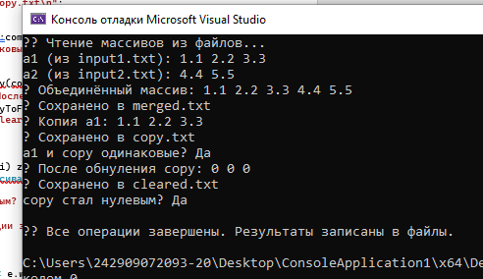
Рисунок 55-Выполнение кода с файловой системой

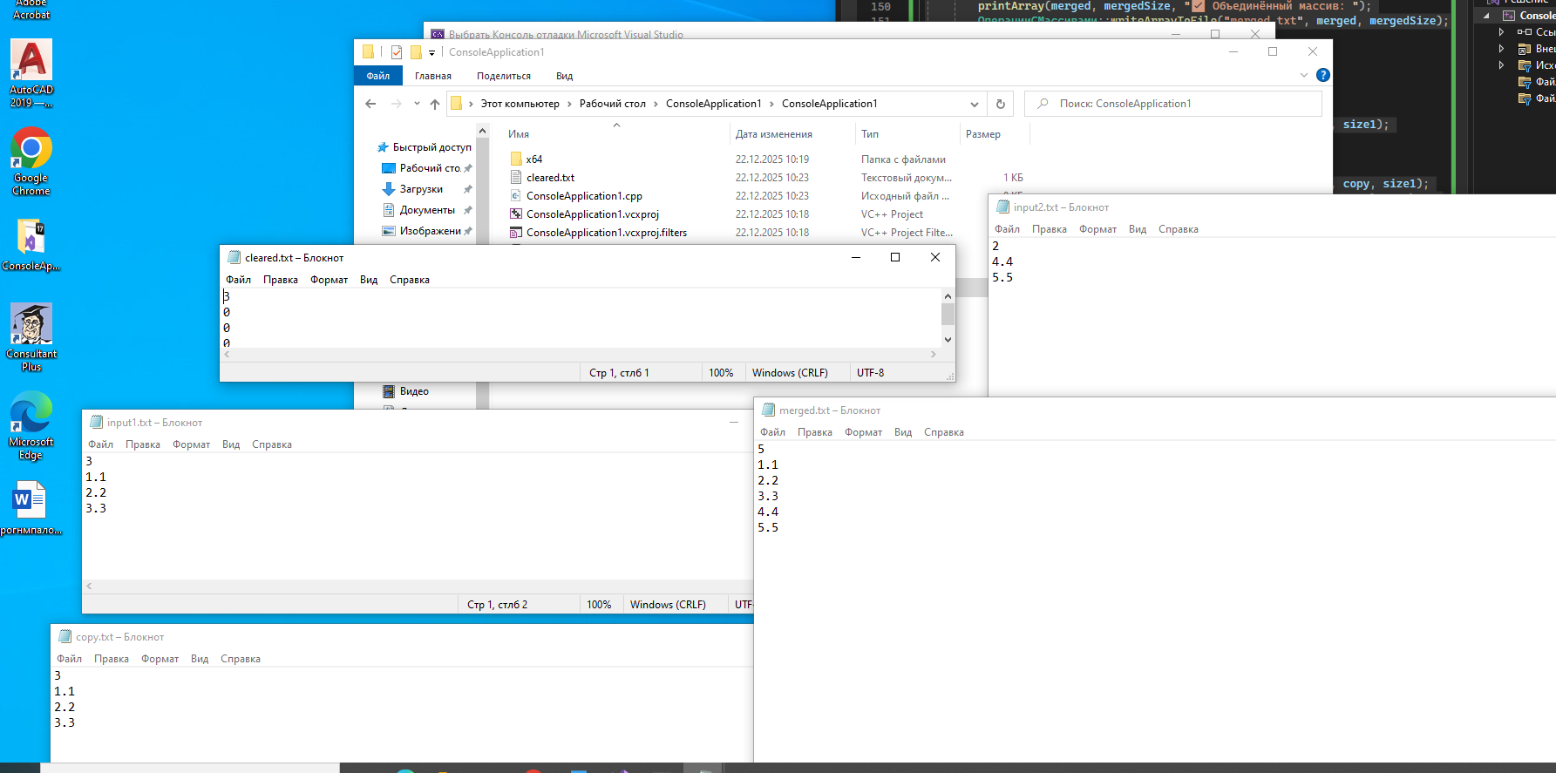
Рисунок 56- Сохраненные результаты

Задание 4 - 5. Написать тесты для каждой функции структуры варианта напарника (2 негативных)
Берём код напарника и пишем код с двумя позитивными и двумя негативными тестами (рисунок 52).
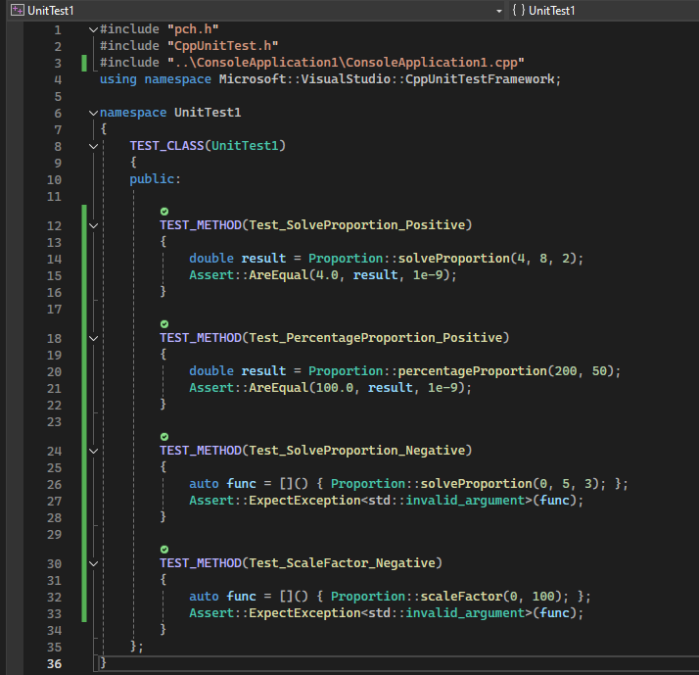
Рисунок 57 – юнит тест с положительными и негативными тестами.

Через обозреватель тестов проверяем работают ли наши тесты (рисунок 53).

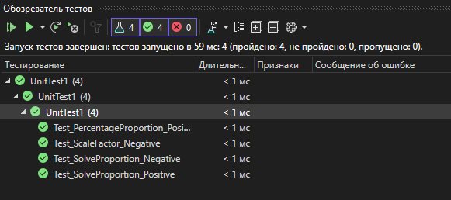
Рисунок 58 – обозреватель тестов

Практическая работа №7 «Задание для тестировщика»
Цель: провести комплексное тестирование сайта с целью оценки его качества, удобства использования и выявления потенциальных дефектов.
Задача: необходимо проверить сайт как с точки зрения рядового пользователя, так и с технической стороны.
Задание 1. Краткое резюме о качестве сайта
Сайт Санкт-Петербургского политехнического университета Петра Великого (СПбПУ) представляет собой официальный ресурс вуза, содержащий актуальную информацию о новостях, мероприятиях и образовательных программах. Сайт имеет современный дизайн, логичную структуру и хорошо организованную навигацию. Все кликабельные элементы работают корректно, меню навигации функционирует как на десктопной, так и на мобильной версии. Формы на сайте (контактная форма, формы подписки) корректно валидируют введенные данные, показывают понятные сообщения об ошибках и не позволяют отправить форму без заполнения обязательных полей. После успешной отправки формы очищаются, а пользователь получает уведомление об успешной операции.
Интерактивные элементы (карусели новостей, аккордеоны в разделах) работают стабильно. Фильтрация новостей по датам и категориям реализована эффективно.
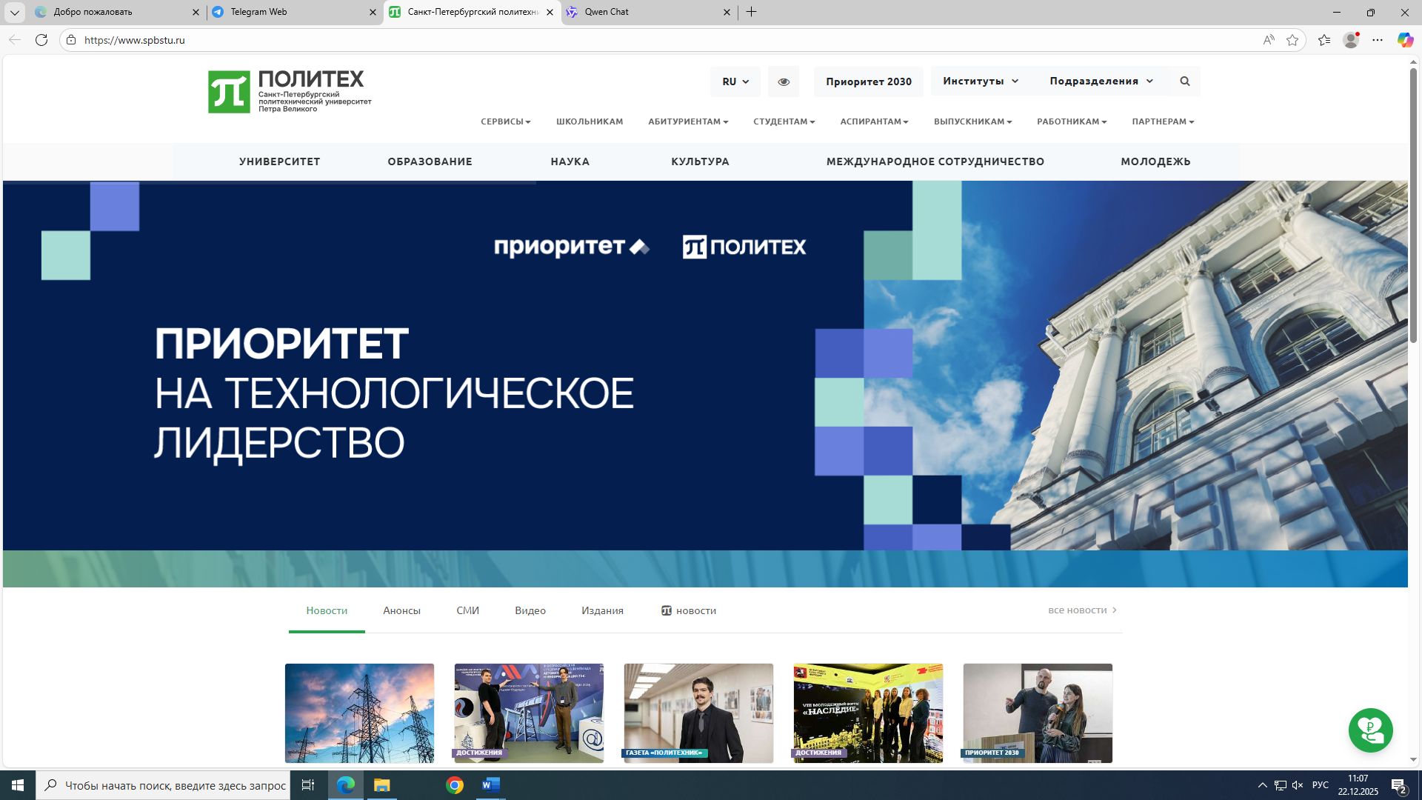
Рисунок 59 – Сайт spbstu.ru
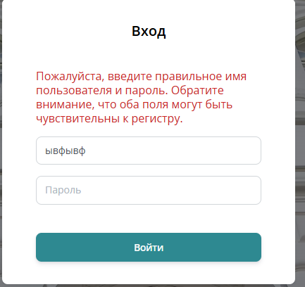
Рисунок 60- Сообщение о неправильно введенных данных
Задание 2. Юзабилити (Usability) и Пользовательский опыт (UX)
Цель сайта понятна с первых секунд пребывания на нем: сайт www.spbstu.ru является официальным сайтом Санкт-Петербургского политехнического университета Петра Великого. Текст хорошо читается, грамматические и орфографические ошибки отсутствуют, все изображения и видеоматериалы отображаются корректно и соответствуют академическому стилю университета. Находясь на сайте легко понять, где вы находитесь. Предназначение сайта – предоставление информации об образовательных программах, научной деятельности и студенческой жизни университета. Структура сайта логична и интуитивно понятна: в верхнем меню расположены основные разделы (Абитуриентам, Студентам, Сотрудникам, Наука), а клик по логотипу университета в левом верхнем углу всегда возвращает пользователя на главную страницу. Сайт дает обратную связь пользователю – при отправке заявки на поступление или обращении в службу поддержки появляется подтверждающее сообщение об успешной отправке. Во время загрузки страниц или выполнения поиска в верхней части экрана отображается индикатор загрузки (прогресс-бар), что информирует пользователя о процессе выполнения операции. Контактная информация университета, включая телефон горячей линии 8 (800) 707-18-99 и email office@spbstu.ru, размещена в футере сайта для быстрого доступа.
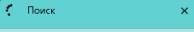
Рисунок 61 –Обратная связь пользователю в виде загрузки

Задание 3. Тестирование совместимости (Compatibility Testing )
Сайт адаптирован под разные браузеры (рисунок 61) и под мобильные устройства (рисунок 62). Элементы не наезжают друг на друга, удобно нажимать на кнопки. На разных разрешениях экрана не плывет верстка.


Рисунок 62 – Сайт в браузере Chrome и Edge
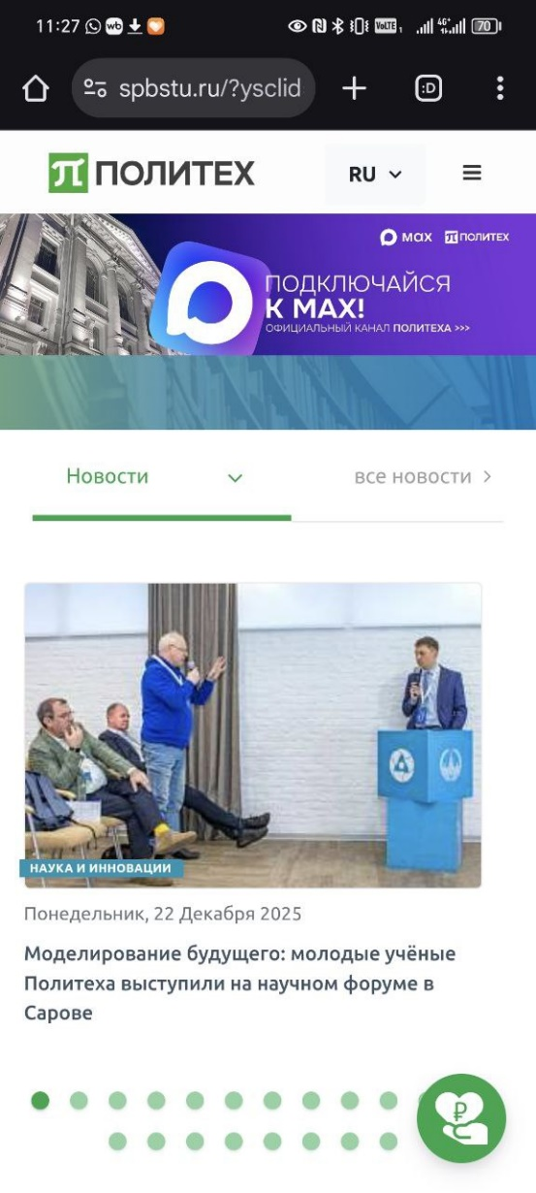
Рисунок 63 – Сайт в браузере chrome c мобильного устройства

Задание 4. Производительность (Performance)
Главная страница и другие ключевые страницы грузятся быстро, не нужно долго ждать. Реакция элементов на действия быстрая. Максимальное время загрузки занимает поиск билетов, но это занимает 2-5 секунд.

5. Тестирование безопасности (Security Testing) - (Базовая проверка)
Сайт использует защищенное соединение HTTPS и замок в адресной строке. Данные из форм не передаются в открытом виде. Невозможно получить доступ к закрытым разделам (/admin/, /wp-admin/) без авторизации.

Рисунок 63 – Адресная строка сайта
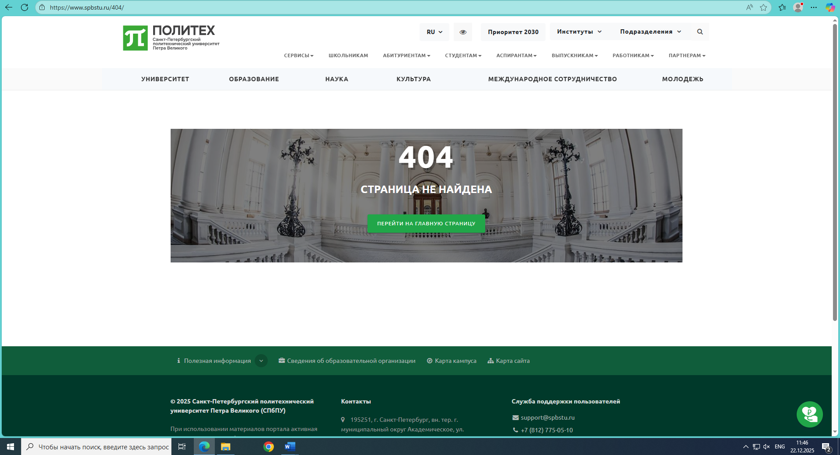
Рисунок 64 – Попытка попасть на сайт как администратор

Практическая работа №8 «Техническое задание»
Цель: научиться переводить пожелания заказчика в формат, понятный разработчикам, а также научиться собирать и структурировать информацию для создания детального технического задания.

Задание 1. Интервью с заказчиком
Заказчику необходим образовательный веб-сайт, посвящённый изучению древних цивилизаций мира. Сайт должен быть визуально понятным, интерактивным и удобным для использования в учебных целях. Наличие интерактивной карты мира с областями расселения древних цивилизаций, отображение информации при наведении на область: временной период существования цивилизации основные достижения известные правители. Возможность фильтрации данных: по временным эпохам по регионам мира. Простой и интуитивно понятный интерфейс Адаптивность под ПК, планшеты и мобильные устройства

Задание 2. Анализ целевой аудитории и конкурентов, сравнение имеющихся решений и выявление особенностей, почему эти решения не подходят заказчику
Целевая аудитория:
Школьники и студенты, интересующиеся историей, любители мифологии, преподаватели, использующие ресурс в образовательных целях.
Общая аудитория 12–45 лет, с базовыми знаниями ПК и интересом к космосу.

Анализ конкурентов:

Google Maps (исторические слои)- не ориентирован на обучение, отсутствует систематизированная информация о цивилизациях.
Wikipedia (карты расселения) – отсутствует интерактивность, информация подаётся в виде текста
History.com – перегружен контентом, нет единой интерактивной карты.
Почему они не подходят заказчику:
Существующие решения: либо перегружены информацией, либо не имеют интерактивной карты, либо не подходят для быстрого визуального изучения. Заказчику нужен единый образовательный ресурс, сочетающий карту, фильтры и краткую структурированную информацию.

Задание 3. Разработать макеты для каждой страницы, отдельно макеты навигации и форм

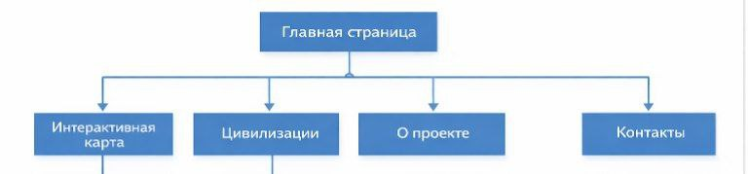
Рисунок 65 – Карта навигации
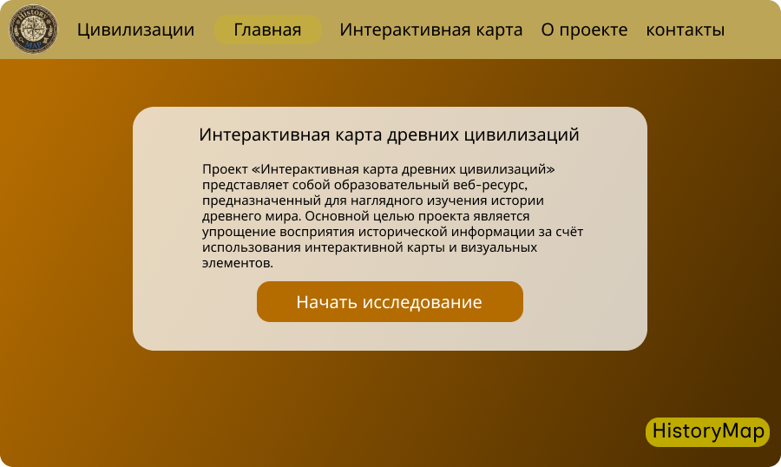
Рисунок 66 – макет страницы «Главная страница»

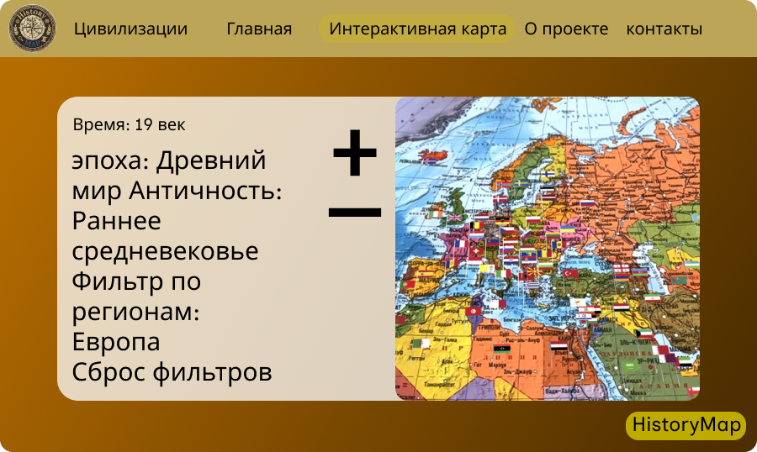
Рисунок 67 – макет страницы «Интерактивная Карта»

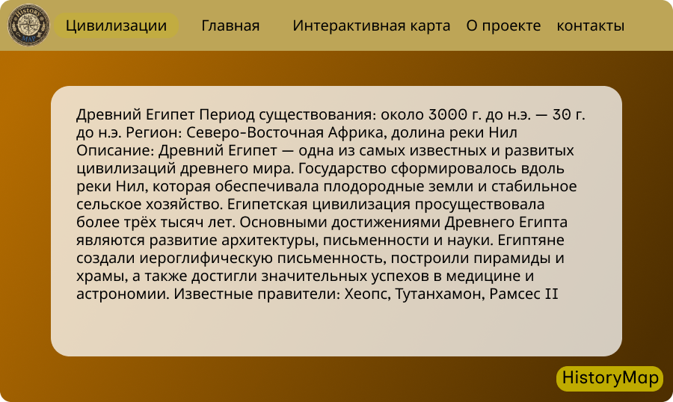
Рисунок 68 – макет страницы «Цивилизации»

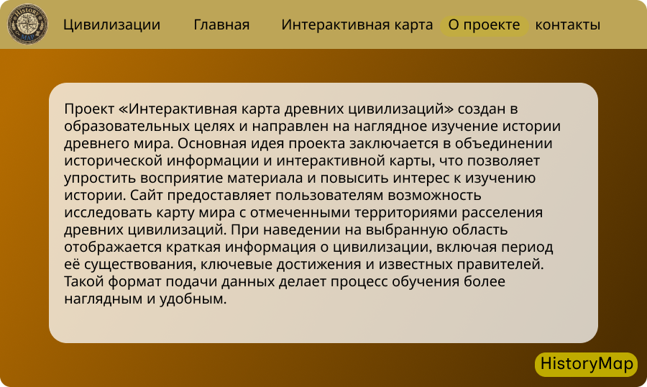
Рисунок 69 – макет страницы «О проекте»

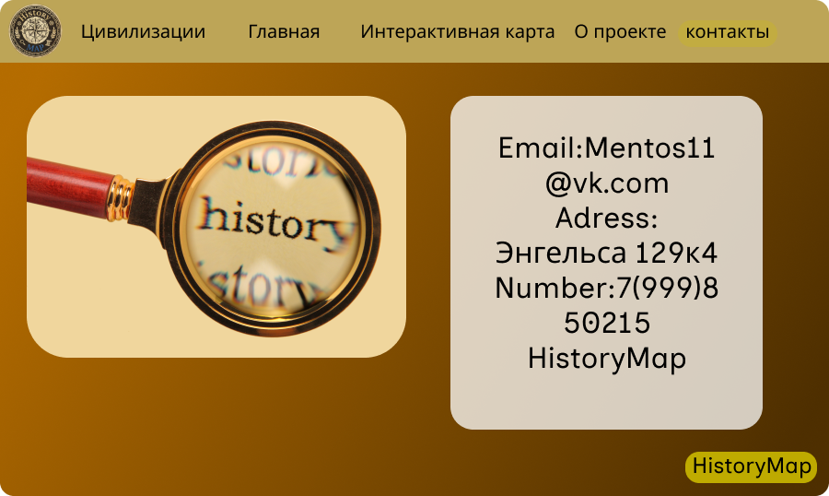
Рисунок 70 – Макет страницы «Контакты»

Задание 4. Оформление технического задания в виде таблицы
Раздел | Подраздел | Описание
- Общие положения | 1.1. Название проекта: | Интерактивная карта древних цивилизаций
 | 1.2. Цель: | Создание образовательно интерактивного сайта для изучение древних цивилизаций.
 | 1.3. Целевая аудитория: | Школьники, студенты, преподаватели, любители истории и мифологии (возраст 12-45 лет)
 | 1.4. Технологии: | HTML5, CSS3, JavaScript (ES6+), С++, возможно использование библиотеки Canvas или SVG для интерактивной карты
- Требования к структуре и содержанию | 2.1. Обязательные страницы: какие и что на них должно быть | - Главная (осн. функция)  - Карта цивилизаций  (карта с данными при наведении)  - О проекте (информация)  - Контакты (форма обратной связи)
 | 2.2. Единые элементы: | Шапка: Логотип и горизонтальное меню.  Подвал: копирайт  Стиль: Единая цветовая палитра и шрифты на всех страницах
- Функциональные требования | 3.3. Навигация: | Простое горизонтальное меню в шапке.
 | 3.4. Формы | На странице «Контакты» - форма с полями: имя, email, сообщение. Кнопка «Отправить»
 | 3.3. Медиаконтент | Карта мира, графические элементы
 | 3.4. Анимация и интерактив | Всплывающие окна, подсветка областей
 | 3.5. Адаптивность | Сайт должен корректно отображаться на всех устройствах:  ПК, планшеты, смартфон
4. Технические требования |  | Сайт должен загружаться быстро, быть совместимым со всеми современными браузерами. Использовать семантическую разметку
5. Стилизация | 5.1. Шрифт | AmdtSymbols – основной  Calibri – поля для ввода текста
 | 5.2. Цветовая палитра | Песочные, коричневые, синие тона
 | 5.3. Элементы | Декоративные элементы, логотип, закругленные углы для кнопок и окон
6. Дополнительные требования |  | Плавные анимации при появлении линий и всплывающих окон. Возможность масштабирования карты колесиком мыши или касанием двух пальцев на сенсорных экранах. Плавные анимации

Практическая работа №9 «Работа с системой контроля версий Git»
Git - распределенная система контроля версий, которая позволяет отслеживать изменения в файлах и работать над проектами.
Задание 1: Пройти все уровни в игре Learn Git Branching
Для прохождения данной игры необходимо перейти по ссылке: https://learngitbranching.js.org/?locale=ru_RU, и начать прохождение, ознакомившись с теорией (Рисунки 67-81).
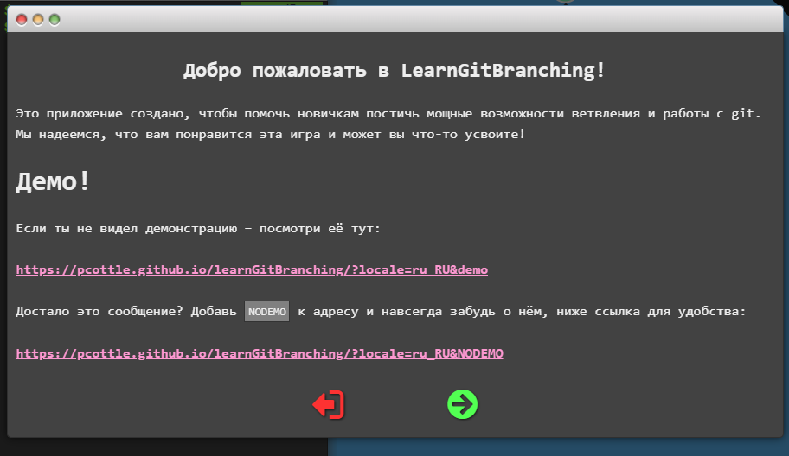
Рисунок 71 - Сообщение при входе на сайт
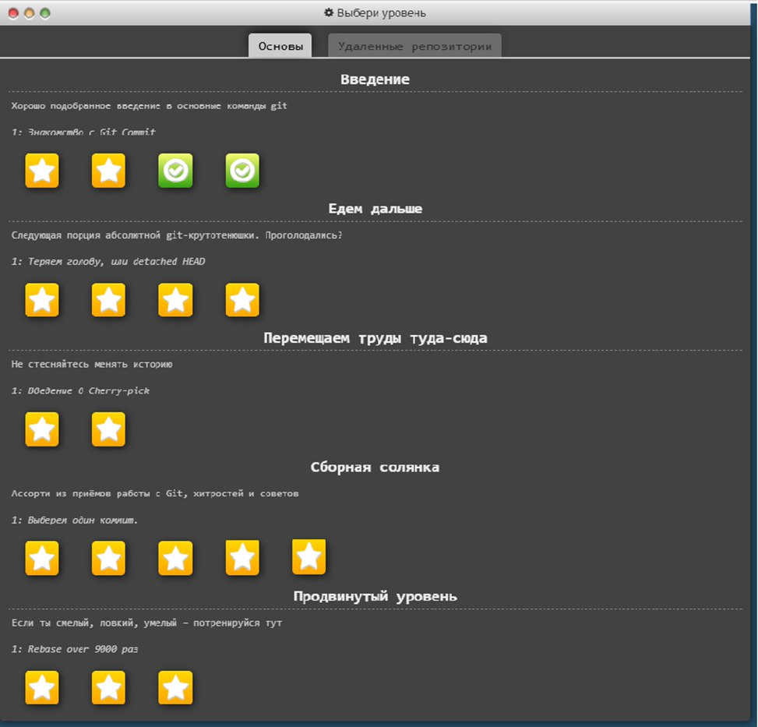
Рисунок 72 – Уровни прохождения

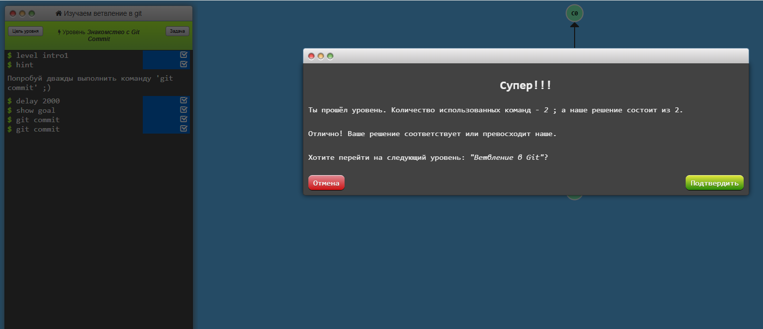
Рисунок 73 - Прохождение уровня «Знакомство с Git Commit»
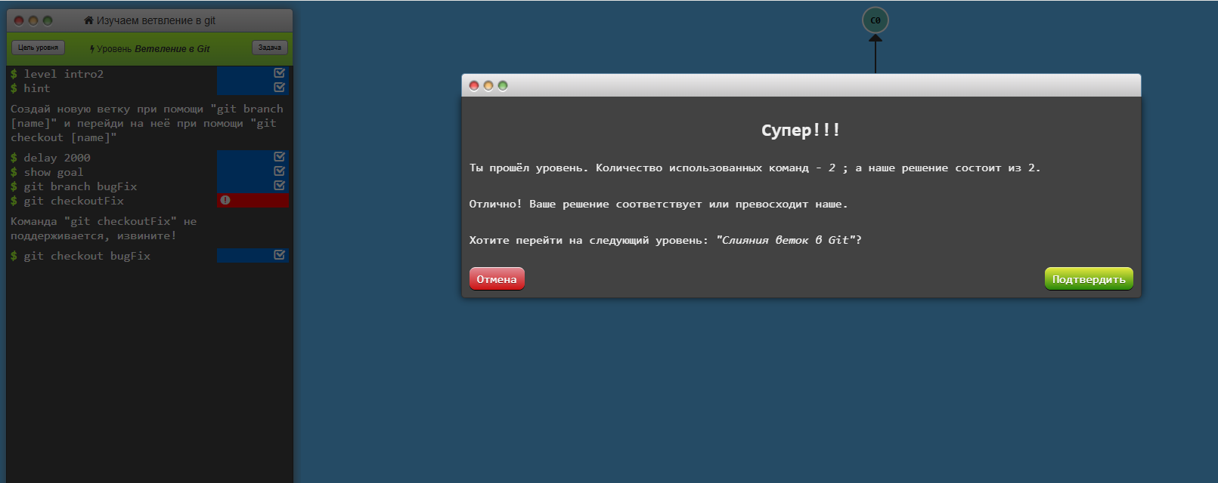
Рисунок 74 - Прохождение уровня «Ветвление в Git»
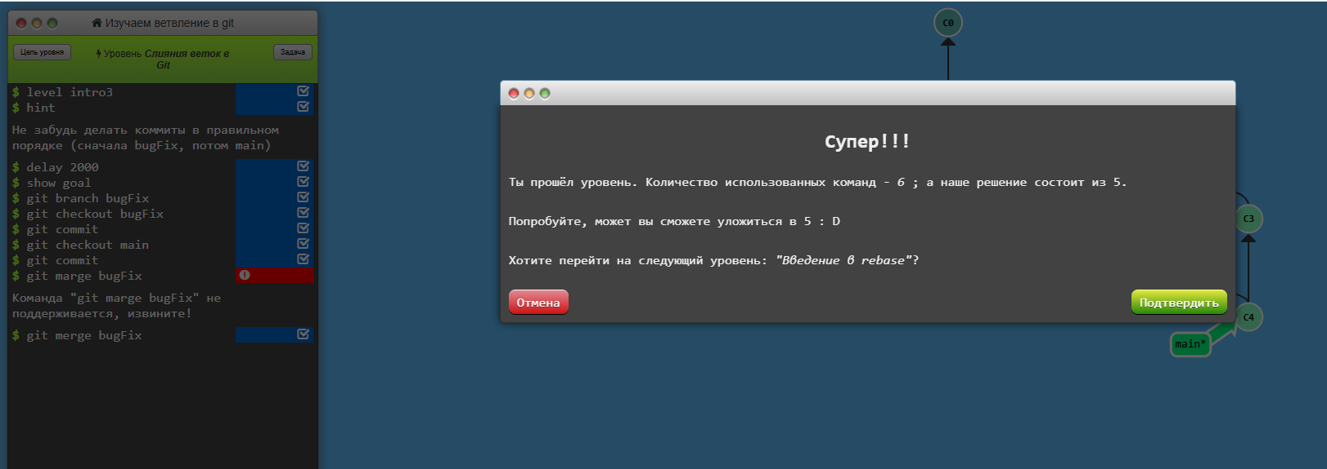
Рисунок 75 - Прохождение уровня «Слияния веток в Git»
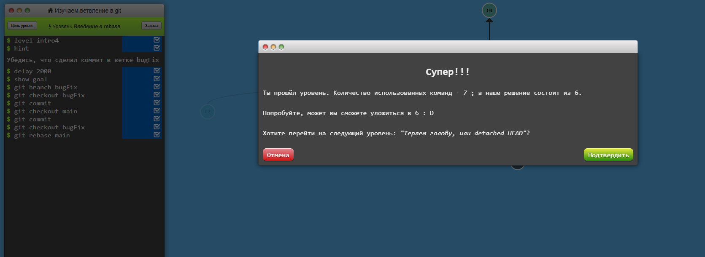
Рисунок 76 - Прохождение уровня «Внедрение в rebase»

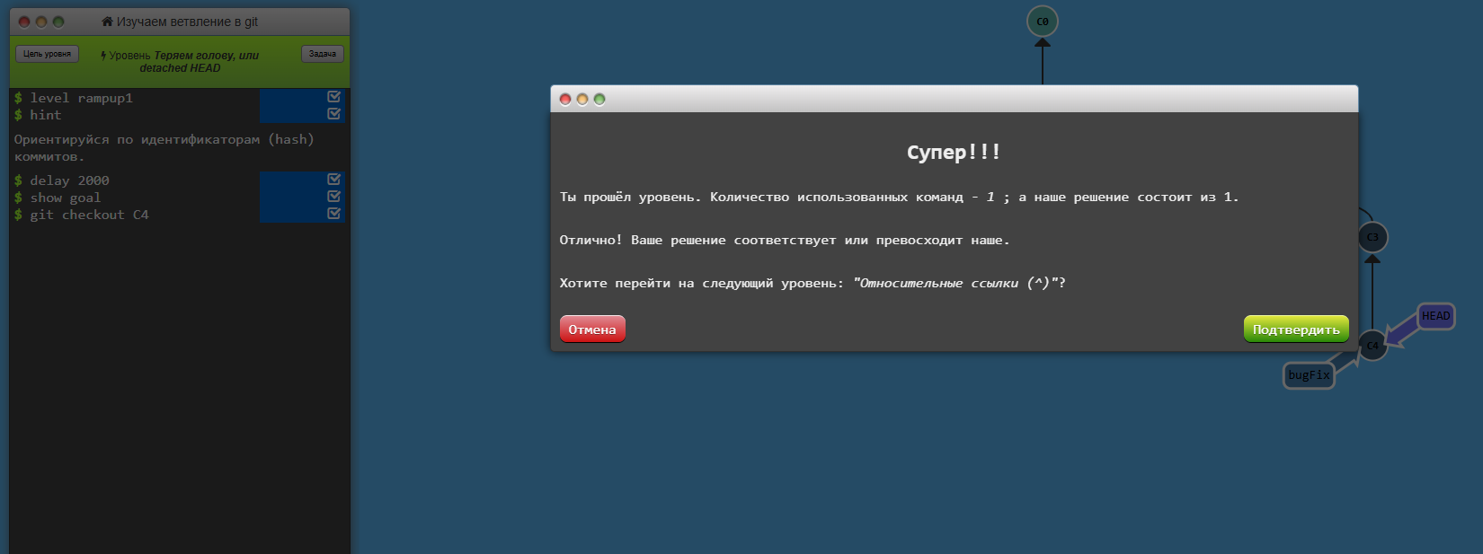
Рисунок 77 - Прохождение уровня «Теряем голову, или detached HEAD
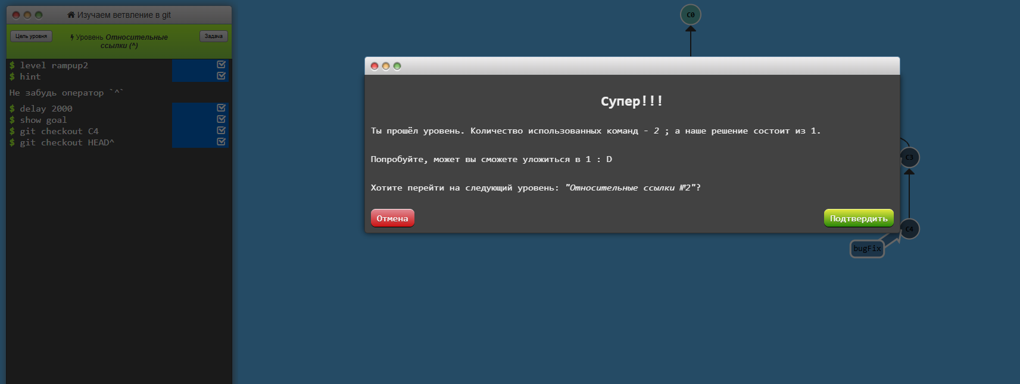
Рисунок 78 - Прохождение уровня «Относительные ссылки (^)
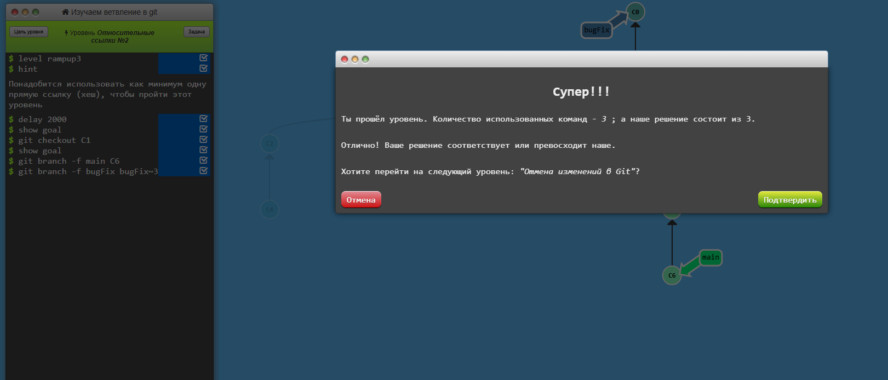
Рисунок 79 - Прохождение уровня «Относительные ссылки №2»
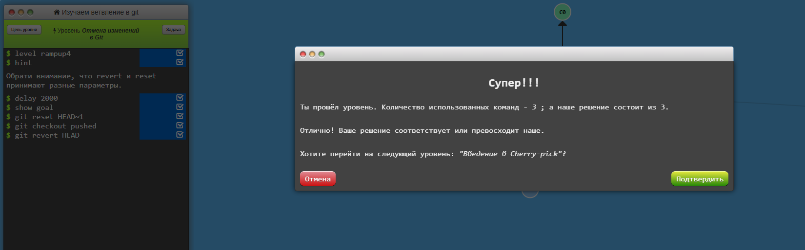
Рисунок 80 - Прохождение уровня «Отмена изменений в Git»
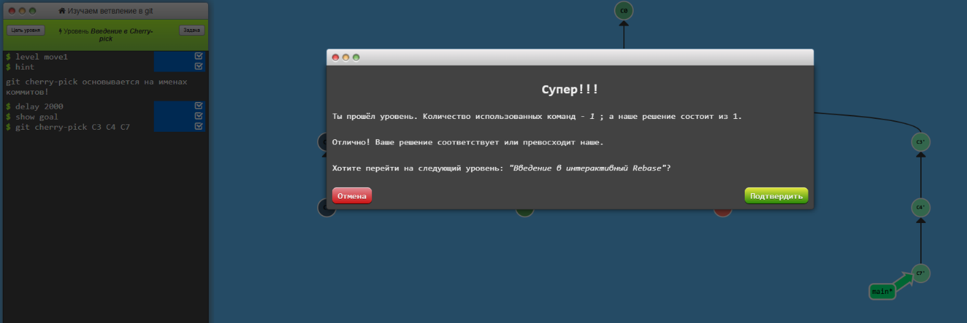
Рисунок 81 - Прохождение уровня «Введение в Cerry-pick»
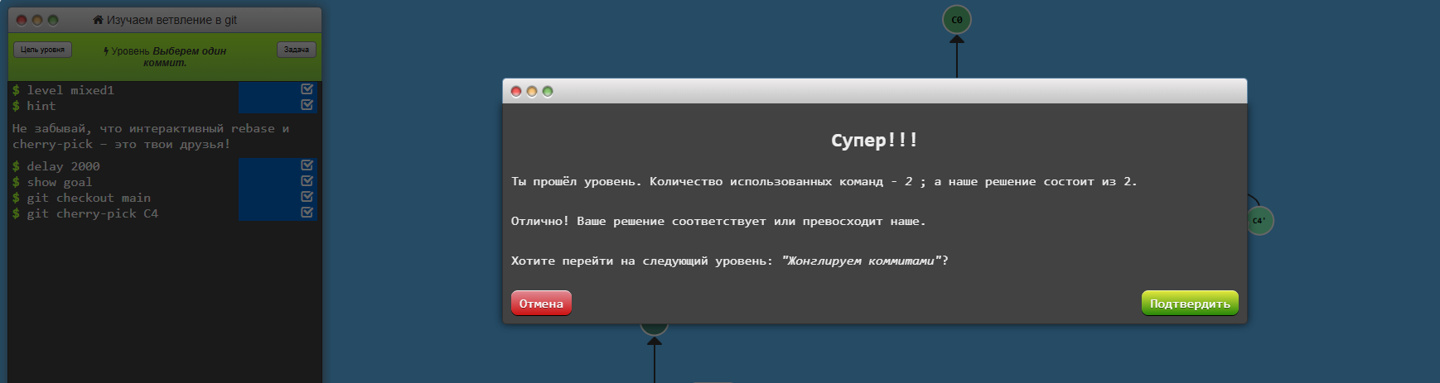
Рисунок 82 - Прохождение уровня «Выбери один комитет»
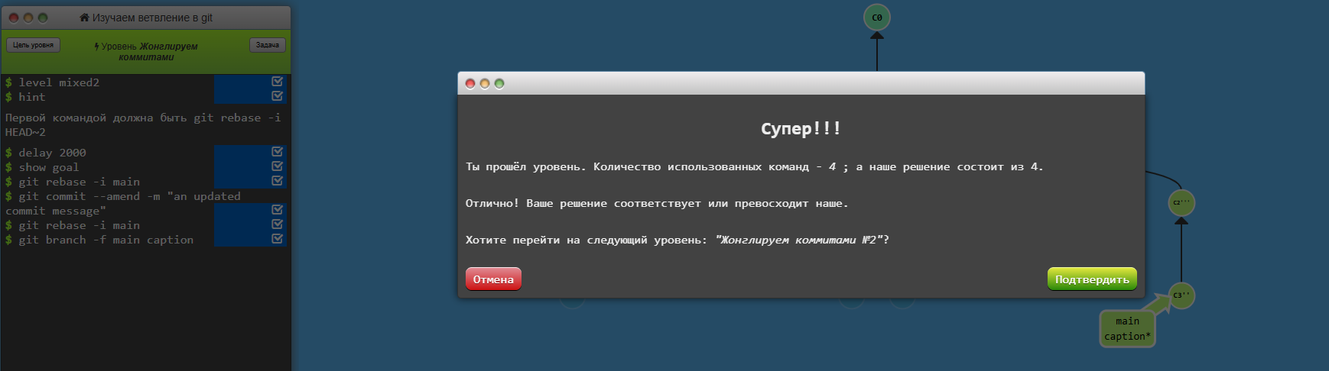
Рисунок 83 - Прохождение уровня «Жонглируем коммитами»
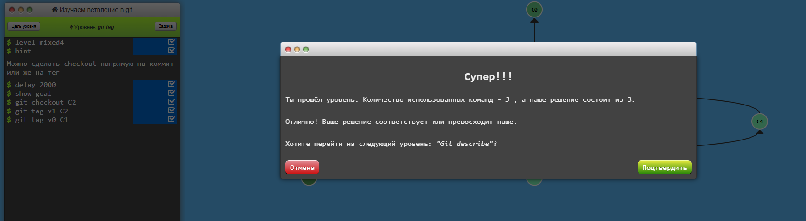
Рисунок 84 - Прохождение уровня «git tag»

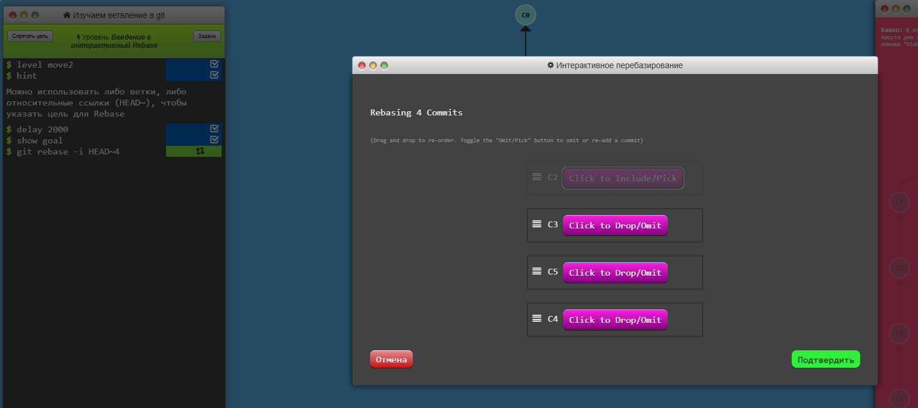
Рисунок 85 - Прохождение уровня «Внедрение в интерактивный Rebase»
Задание 2-8: Зарегистрироваться на и создать репозиторий на GitHub
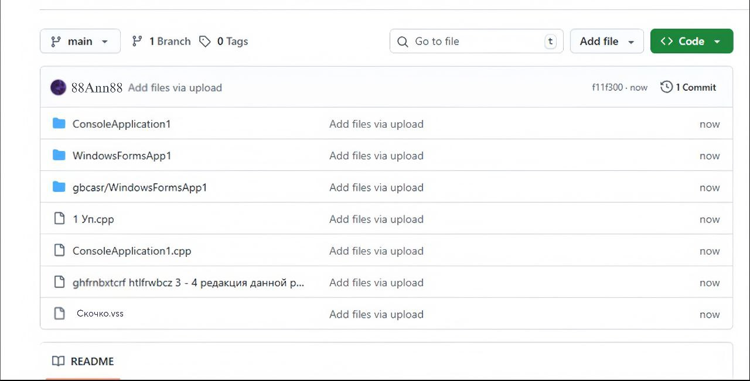
Рисунок 86 – Создание репозиции

